UNIVERSIDAD DE LAS AMÉRICAS
FACULTAD DE INGENIERÍA Y CIENCIAS APLICADAS
MAESTRÍA EN INTELIGENCIA ARTIFICIAL APLICADA

MODELO INTELIGENTE DE PREDICCIÓN DE MORA BANCARIA MEDIANTE MACHINE LEARNING EXPLICABLE PARA LA GESTIÓN DEL RIESGO CREDITICIO

Trabajo de titulación presentado en conformidad con los requisitos establecidos para optar por el título de Magíster en Inteligencia Artificial Aplicada
García Mora Félix Antonio
Olmedo Coronel Andrés Marcelo
Suasnavas Gutiérrez Ibeth Liliana

Profesor guía: Ing. Carlos Andrés Guaita Ayala, MSc.

Octubre 2026
Quito, Ecuador
DECLARACIÓN DEL PROFESOR GUÍA
Declaro haber dirigido el trabajo «Modelo inteligente de predicción de mora bancaria mediante machine learning explicable para la gestión del riesgo crediticio», a través de reuniones periódicas con los estudiantes García Mora Félix Antonio, Olmedo Coronel Andrés Marcelo y Suasnavas Gutiérrez Ibeth Liliana, orientando sus conocimientos y competencias para un eficiente desarrollo del tema escogido y dando cumplimiento a todas las disposiciones vigentes que regulan los Trabajos de Titulación.

________________________________
Ing. Carlos Andrés Guaita Ayala, MSc.
DECLARACIÓN DE AUTORÍA DE LOS ESTUDIANTES
Declaramos que este trabajo es original, de nuestra autoría, que se han citado las fuentes correspondientes y que en su ejecución se respetaron las disposiciones legales que protegen los derechos de autor vigentes.

________________________________
García Mora Félix Antonio

________________________________
Olmedo Coronel Andrés Marcelo

________________________________
Suasnavas Gutiérrez Ibeth Liliana
Contenido

Resumen 2
Abstract 3
1. Introducción 4
1.1. Identificación y descripción del problema o necesidad 4
1.2. Descripción de la organización 5
2. Análisis de posibles soluciones 7
2.1. Identificación y selección de la mejor solución 7
2.2. Impacto del proyecto en la sociedad 10
3. Objetivos 11
3.1. Objetivo General 11
3.2. Objetivos Específicos 11
4. Alcance 12
4.1. Alcance de la solución seleccionada 12
4.2. Limitaciones y restricciones del proyecto 12
5. Planificación y costos del proyecto 13
6. Estado del arte y estudios realizados 16
6.1. Estado del arte 16
6.2. Fuentes de datos 17
6.3. Análisis de la entrevista al Área de Recuperación 17
7. Desarrollo del proyecto 17
7.1. Diseño de la solución 18
7.2. Desarrollo de la solución 20
7.3. Resultados y discusión 27
7.4. Implicaciones éticas 39
8. Conclusiones y recomendaciones 40
9. Trabajo futuro 41
10. Referencias 42
11. Anexos 46

Resumen
El Área de Recuperación de Banco prioriza la cartera con base en los días de atraso y el criterio del asesor, lo que limita la anticipación del deterioro. Este trabajo desarrolló un sistema de aprendizaje automático explicable que, con información disponible al cierre del mes t−1, predice la peor categoría de mora que alcanzará cada cliente en los tres meses siguientes (mora_h90), en seis categorías ordenadas. Ante las restricciones de acceso a datos reales, se construyó un panel sintético documentado de 3.000 clientes observados durante 36 meses (96.000 registros cliente-mes). Siguiendo CRISP-DM y Scrum, se aplicó una validación temporal de cinco ventanas con periodos de embargo, se reservaron cortes independientes para calibración y prueba futura, y se comparó la regla institucional de persistencia con regresión logística, árbol de decisión, Random Forest, Extra Trees, HistGradientBoosting y un HistGradientBoosting ordinal de Frank y Hall. El modelo ordinal obtuvo el mayor F1 macro en validación (0,340; IC 95 %: 0,329–0,357) frente a la regla (0,309; IC 95 %: 0,302–0,318). En la prueba futura alcanzó un F1 macro de 0,353, un recobrado de mora grave de 0,766 y una tasa de subestimación del 10,0 %, frente a 0,306, 0,651 y 15,0 % de la regla, con un acuerdo ordinal equivalente (QWK de 0,753 frente a 0,752). La recalibración isotónica redujo el puntaje de Brier de 0,337 a 0,279 y los conjuntos conformes cubrieron el 96,4 % de los casos. Sin embargo, el modelo no alcanzó el umbral absoluto de F1 macro de 0,80, su desempeño en las categorías intermedias es bajo, las brechas de equidad entre subgrupos superan los 5 puntos porcentuales y, con una capacidad de gestión del 10 % de la cartera, la regla capturó más casos graves. Las explicaciones SHAP y LIME identificaron el puntaje crediticio, la utilización de la línea y los días de atraso como factores principales. Una versión previa con etiqueta contemporánea alcanzó un F1 macro de 0,983, que se interpreta como cota superior diagnóstica. Los resultados respaldan el modelo como herramienta complementaria de apoyo a la decisión, sujeta a validación con datos reales.
Palabras clave: mora crediticia, predicción temprana, clasificación ordinal, validación temporal, aprendizaje automático explicable, gestión de cobranza.

Abstract
The Collections Department of Banco ProCredit prioritizes its portfolio using days past due and advisors’ judgment, which limits early detection of deterioration. This work developed an explainable machine-learning system that, using information available at the end of month t−1, predicts the worst delinquency category each client will reach in the following three months (mora_h90) across six ordered categories. Given restricted access to real data, a documented synthetic panel of 3,000 clients observed over 36 months (96,000 client-month records) was built. Following CRISP-DM and Scrum, a five-window temporal validation with embargo periods was applied, separate periods were reserved for calibration and a future test, and the institutional persistence rule was compared with logistic regression, a decision tree, Random Forest, Extra Trees, HistGradientBoosting and an ordinal Frank-and-Hall HistGradientBoosting. The ordinal model achieved the highest validation macro F1 (0.340; 95% CI: 0.329–0.357) versus the rule (0.309; 95% CI: 0.302–0.318). On the future test it reached a macro F1 of 0.353, a severe-delinquency recall of 0.766 and an underestimation rate of 10.0%, compared with 0.306, 0.651 and 15.0% for the rule, with equivalent ordinal agreement (QWK 0.753 vs. 0.752). Isotonic recalibration reduced the Brier score from 0.337 to 0.279, and conformal sets covered 96.4% of cases. However, the model did not reach the absolute macro-F1 threshold of 0.80, performs poorly in intermediate categories, shows fairness gaps above 5 percentage points, and, under a capacity of 10% of the portfolio, the rule captured more severe cases. SHAP and LIME identified credit score, credit-line utilization and days past due as the main drivers. A previous version with a contemporaneous label achieved a macro F1 of 0.983, interpreted as a diagnostic upper bound. The results support the model as a complementary decision-support tool, subject to validation with real data.
Keywords: credit delinquency, early prediction, ordinal classification, temporal validation, explainable machine learning, debt collection.

Introducción

Identificación y descripción del problema o necesidad
El Área de Recuperación del Banco enfrenta limitaciones para anticipar oportunamente el riesgo de mora de sus clientes y priorizar de manera eficiente las acciones de seguimiento y recuperación. Actualmente, la gestión se basa principalmente en indicadores históricos, como días de atraso, recurrencia en mora y criterios definidos por la experiencia del asesor, lo que dificulta identificar de forma temprana aquellos clientes con alta probabilidad de incumplimiento. Adicionalmente, los procesos de seguimiento, registro de gestiones y control de compromisos se realizan de manera parcial y con diferentes niveles de profundidad entre asesores, generando limitaciones en la trazabilidad, supervisión y oportunidad de las acciones preventivas.
La magnitud del problema justifica la búsqueda de una solución anticipatoria. A junio de 2026, la morosidad de la banca privada ecuatoriana se ubicó en 3,05 % sobre una cartera de crédito de USD 54.448 millones (Primicias, 2026), lo que equivale aproximadamente a USD 1.661 millones en cartera con pagos atrasados. Aunque no se dispone de cifras públicas desagregadas de la cartera en riesgo ni de los tiempos de gestión del Área de Recuperación del Banco, información que deberá levantarse como línea base durante el piloto—, la entrevista con el área confirmó que la priorización se realiza de forma reactiva y que la revisión formal ocurre en comités periódicos (N. Gutiérrez, comunicación personal, 4 de septiembre de 2026).
Asimismo, la organización no dispone de una herramienta que integre variables históricas, financieras, transaccionales y de comportamiento para estimar el riesgo futuro de mora, priorizar automáticamente la cartera según su nivel de riesgo y generar alertas tempranas para la toma de decisiones. Esto provoca que gran parte de las acciones de recuperación se ejecuten de forma reactiva, una vez que el cliente ha evidenciado señales significativas de deterioro, reduciendo la capacidad institucional para prevenir el incumplimiento y optimizar los recursos destinados a la gestión de cobranza. Un análisis de causa-efecto (diagrama de Ishikawa) permitió agrupar las causas del problema en las categorías que se resumen en la Figura 1 y se describen a continuación:
- Personas: La gestión depende significativamente de la experiencia y criterio del asesor. No existe una revisión sistemática del cumplimiento de los registros de seguimiento.
- Procesos: El seguimiento se realiza principalmente cuando el cliente ya presenta mora o recurrencia. La revisión formal ocurre en los comités de mora, normalmente de forma periódica y no en tiempo real.
- Tecnología: No existe un motor predictivo que anticipe qué clientes tendrán mayor probabilidad de entrar en mora. No existen alertas automáticas para compromisos incumplidos o gestiones pendientes.
- Información: Se utilizan principalmente días de atraso, recurrencia y restructuraciones para identificar riesgo. Existe potencial para incorporar múltiples variables adicionales de predicción.
- Control y Supervisión: No se levantan compromisos de mejora sobre la calidad del seguimiento realizado por los asesores. La supervisión se concentra en revisiones periódicas y no en alertas continuas.
- Comunicación y Registro: Las gestiones masivas (WhatsApp, SMS, correo) no siempre quedan registradas en el historial del cliente. No existe una trazabilidad completa de todas las interacciones realizadas
- Entorno normativo: exigencias crecientes de trazabilidad y auditabilidad de las decisiones crediticias derivadas de la Ley Orgánica de Protección de Datos Personales (LOPDP) y de normas internacionales de gestión de riesgo en sistemas de inteligencia artificial (ISO/IEC 23894:2023).
Figura 1
Diagrama de Ishikawa de las causas del problema
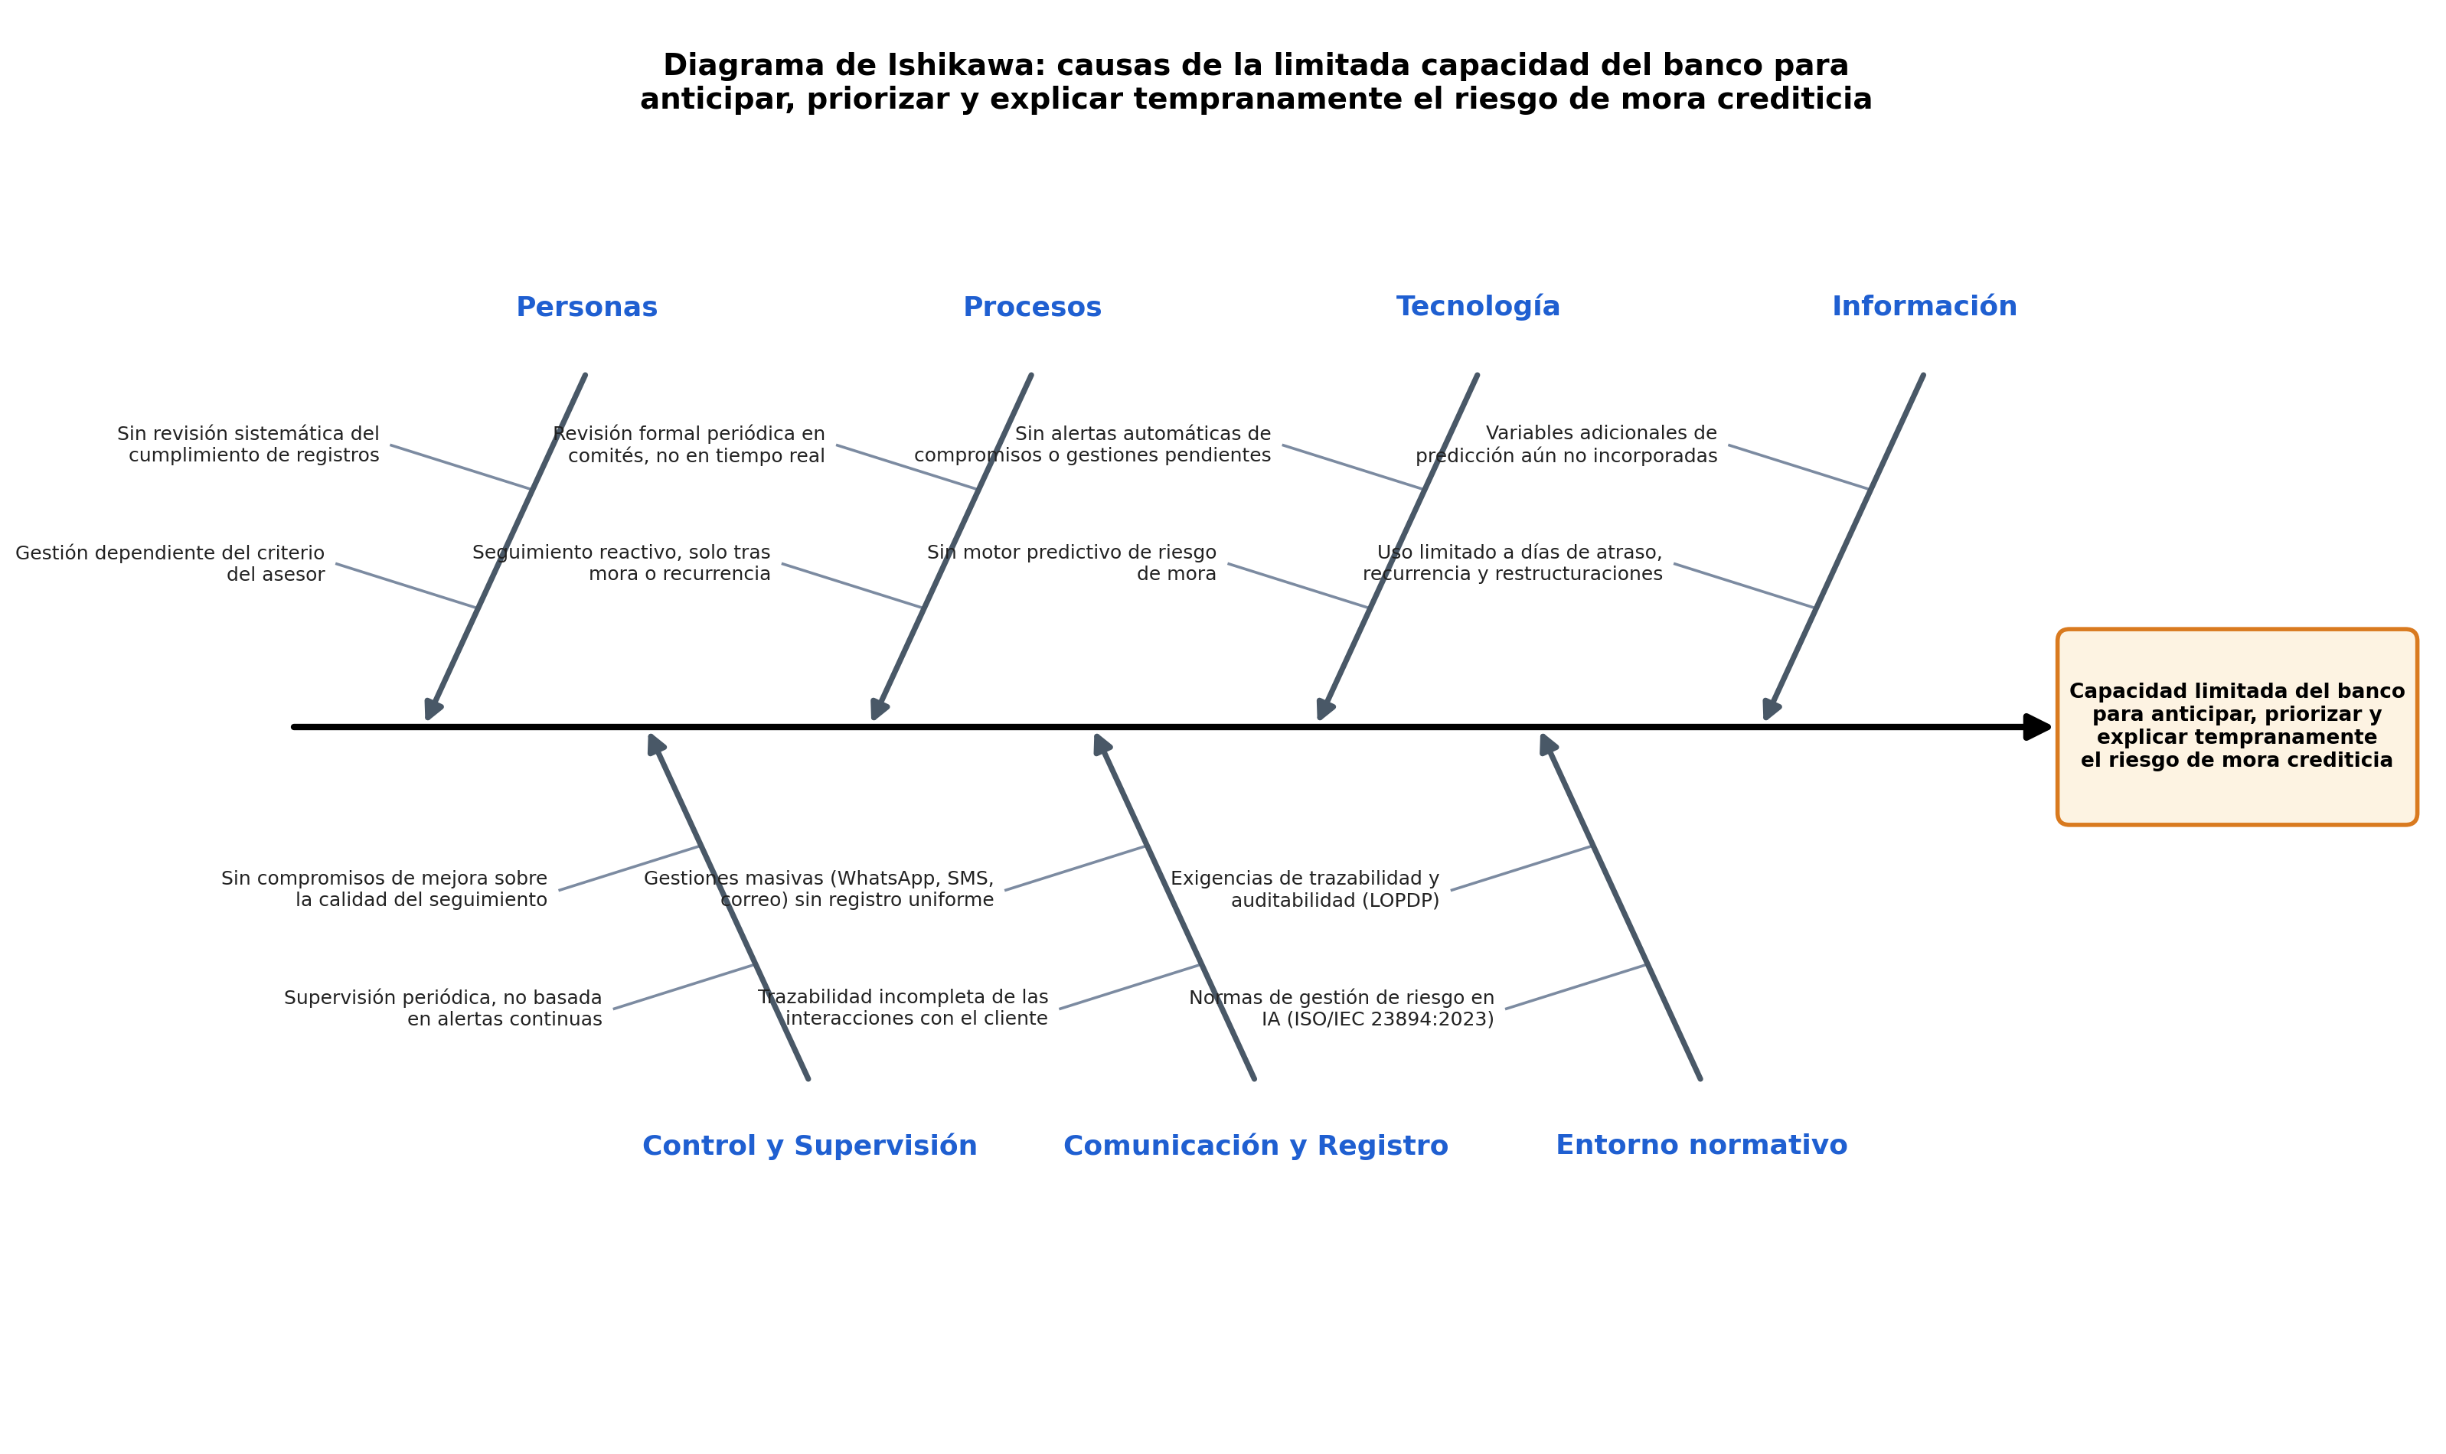
Nota. Elaboración propia.

Descripción de la organización
La institución financiera es una entidad de la banca comercial ecuatoriana, con sede principal en Quito, especializada en el financiamiento de pequeñas y medianas empresas (PYME) y en productos de ahorro e inversión para clientes privados. El banco forma parte de un grupo internacional, cuya matriz, Holding, tiene sede en Fráncfort del Meno, Alemania, y opera bajo la supervisión de las autoridades financieras alemanas y europeas, además de la Superintendencia de Bancos del Ecuador. La institución se originó a partir de la transformación de la Sociedad Financiera Ecuatorial, constituida en 2001, con el propósito de asegurar el acceso de las micro, pequeñas y medianas empresas al sistema bancario formal.
La misión institucional del banco es ser una entidad orientada al desarrollo que ofrece servicios financieros integrales, con un enfoque de transparencia en la comunicación con sus clientes, una gestión responsable del riesgo y una reducida huella ambiental en sus operaciones. Su visión se orienta a consolidarse como un banco de referencia para las PYME en los mercados donde opera, combinando rentabilidad, responsabilidad social y sostenibilidad ambiental.
La estructura organizacional del Banco se organiza por áreas funcionales entre ellas Riesgos de Crédito, Recuperación de Cartera, Tecnología de la Información, Cumplimiento y Protección de Datos, y Negocios PYME, bajo la dirección de una gerencia general que reporta a la Holding. El Área de Recuperación, donde se ubica la problemática descrita en la sección 1.1, es responsable de la gestión y priorización de la cartera en mora y depende funcionalmente de la Gerencia de Riesgos. La Figura 2 muestra la ubicación del área dentro de la estructura funcional del banco.
Figura 2
Organigrama funcional del Banco y ubicación del Área de Recuperación de Cartera
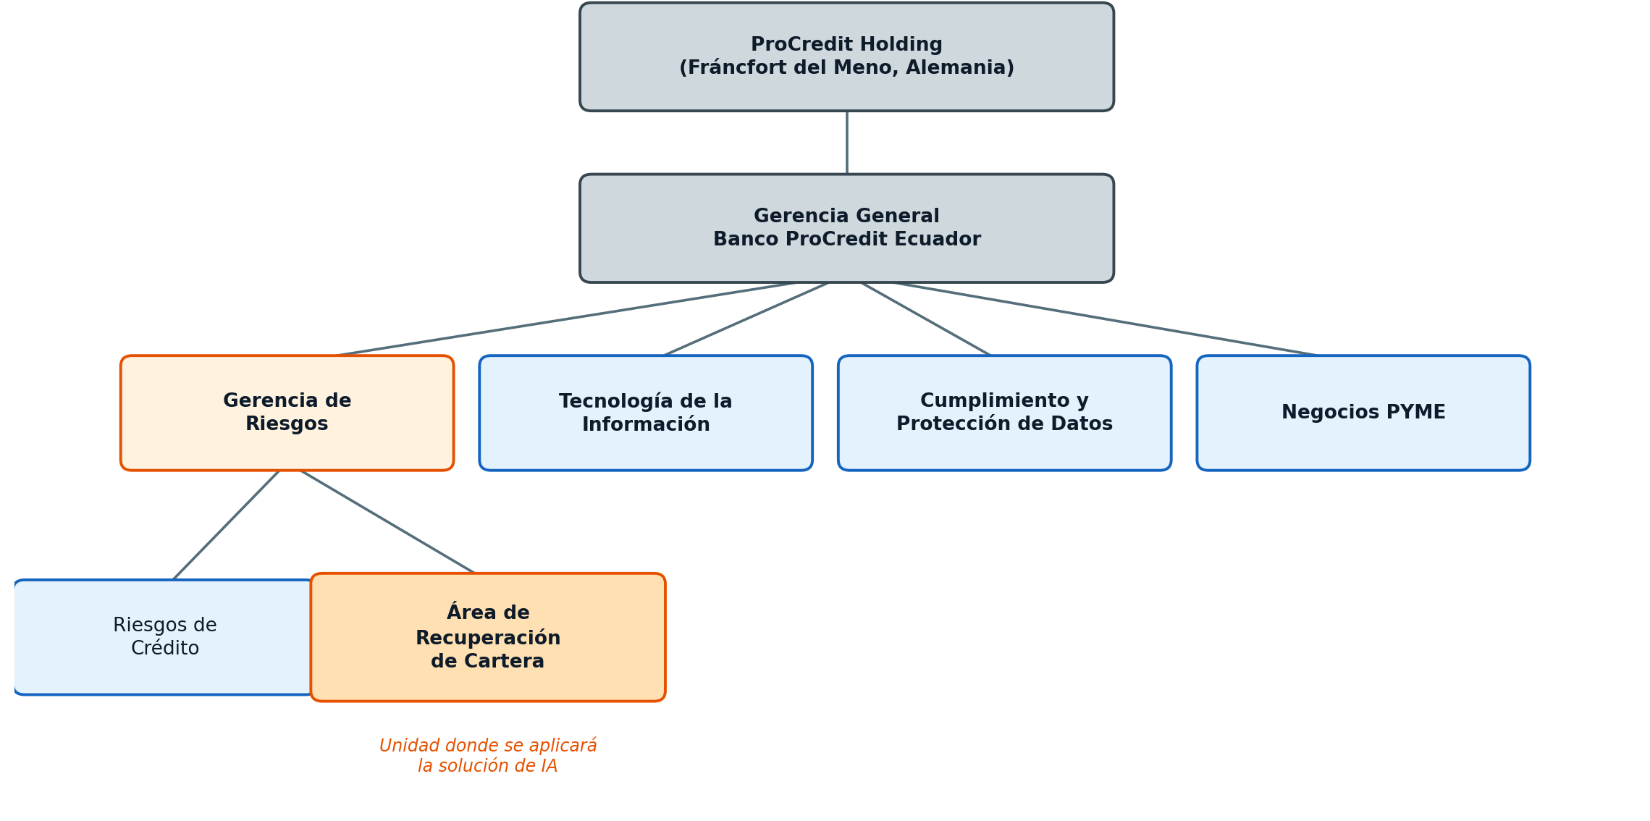
Nota. Elaboración propia.
Entre sus productos y servicios, el banco ofrece créditos productivos y de capital de trabajo para PYME, créditos personales, créditos hipotecarios y créditos verdes con condiciones preferenciales para vivienda ecológica, además de cuentas de ahorro, depósitos a plazo fijo y cuentas para clientes en el exterior. Su segmento de mercado principal son las pequeñas y medianas empresas del Ecuador y los clientes privados interesados en productos de ahorro e inversión responsable, en línea con el enfoque de banca sostenible del grupo.
El problema descrito en la sección 1.1 se ubica específicamente en el Área de Recuperación, encargada de priorizar y gestionar la cartera en mora, y en su interacción directa con las áreas de Riesgos de Crédito, Tecnología de la Información y el custodio de datos institucional, actores clave para la ejecución del presente proyecto.

Análisis de posibles soluciones

Identificación y selección de la mejor solución
Con base en el problema descrito en la sección 1.1 y en las causas identificadas mediante el diagrama de Ishikawa (personas, procesos, tecnología, información, control y supervisión, comunicación y registro, y entorno normativo), sintetizadas para efectos de evaluación en cinco dimensiones —método, datos, medición, tecnología e infraestructura y entorno normativo—, se plantearon dos alternativas de solución basadas en inteligencia artificial, orientadas a resolver la necesidad de priorización temprana y explicable de la cartera:
Alternativa 1 — Modelo de aprendizaje automático binario explicable
Consiste en un modelo de clasificación binaria (mora / no mora) construido con algoritmos de ensamble (Random Forest, XGBoost) y explicaciones SHAP. Frente a las causas del problema:
- Método: reemplaza las reglas de negocio no calibradas por un modelo entrenado estadísticamente, aunque conserva un umbral único de decisión.
- Datos: requiere consolidar parte del inventario institucional, pero no exige resolver completamente la etiqueta temporal de las seis categorías de mora (mora_h90).
- Medición: introduce métricas estándar de clasificación (AUC, F1-score), aunque no permite comparar el desempeño por nivel de severidad.
- Tecnología e infraestructura: puede operar con un pipeline más simple, sin cubrir todos los componentes de monitoreo y versionamiento definidos como brecha institucional.
- Entorno normativo: aporta explicabilidad parcial mediante SHAP, cumpliendo de forma limitada con ISO/IEC 23894 y la LOPDP.
Su principal limitación es que, al ser binaria, no resuelve la necesidad institucional de priorizar la cartera según las seis categorías de mora definidas por el banco, por lo que la asignación de gestores seguiría siendo poco granular.
Alternativa 2 — Modelo de aprendizaje automático ordinal multiclase con arquitectura orientada a MLOps (seleccionada)
Consiste en un modelo de aprendizaje automático explicable que predice directamente las seis categorías ordinales de mora institucional, integrado en una arquitectura reproducible y monitoreable, desplegado como servicio de inferencia en la nube e integrado a una aplicación web de gestión de cartera. Frente a las causas del problema:
- Método: sustituye por completo las reglas de negocio no calibradas por un modelo estadístico validado, alineado exactamente con las seis categorías institucionales de mora.
- Datos: exige consolidar el inventario completo de 33 variables y construir/validar la etiqueta temporal mora_h90, atacando directamente la causa de datos identificada en el diagnóstico.
- Medición: establece un protocolo homogéneo de métricas (desempeño ordinal, calibración, equidad) que permite comparar objetivamente el modelo frente a las reglas actuales.
- Tecnología e infraestructura: cierra la brecha de MLOps señalada como causa tecnológica, al incorporar versionamiento, monitoreo de drift y reproducibilidad.
- Entorno normativo: genera explicaciones SHAP para el 100 % de las predicciones válidas, alineándose con ISO/IEC 23894 (ISO/IEC, 2023a), ISO/IEC 25059 (ISO/IEC, 2023b) y la LOPDP.
Evaluación comparativa
La selección de la mejor alternativa se sustentó técnicamente utilizando como referencia las características de calidad de software definidas en la norma ISO/IEC 25010 (International Organization for Standardization & International Electrotechnical Commission [ISO/IEC], 2011), evaluando cada alternativa con un conjunto de criterios ponderados, cuyos resultados se presentan en la Tabla 1:
Tabla 1
Evaluación comparativa de alternativas de solución según criterios ponderados
Criterio (peso) | Alternativa 1 — Modelo binario explicable | Alternativa 2 — Modelo ordinal multiclase con MLOps (seleccionada)
Desempeño y priorización (30 %) | Moderado: discrimina mora/no mora, sin priorizar por severidad | Alto: predice las seis categorías, permitiendo priorización fina
Explicabilidad y auditoría (20 %) | Media: SHAP disponible, pero explica solo una decisión binaria | Alta: SHAP aplicado a cada una de las seis categorías
Adecuación a las seis categorías de mora (20 %) | Baja: no representa los niveles de severidad institucionales | Alta: representa directamente las seis categorías
Reproducibilidad y monitoreo (15 %) | Media: pipeline básico, sin monitoreo de drift definido | Alta: DVC + MLflow + monitoreo de drift y rollback
Viabilidad en 12 semanas (15 %) | Alta: menor complejidad de implementación | Media-alta: mayor esfuerzo, pero viable en el módulo de titulación
Puntaje ponderado | 3,40/5 → 68 % | 4,65/5 → 93 %
Nota. Elaboración propia.
En consecuencia, se seleccionó la Alternativa 2 —modelo de aprendizaje automático ordinal multiclase explicable con arquitectura MLOps— como la solución del proyecto, por combinar mayor capacidad predictiva y de priorización, representar de manera directa las seis categorías institucionales de mora, e incorporar reproducibilidad, monitoreo continuo y explicabilidad mediante SHAP (Lundberg & Lee, 2017; Bussmann et al., 2021).

Impacto del proyecto en la sociedad
El proyecto genera beneficios esperados tanto para el Banco como para la sociedad en general. Estos beneficios se analizan a continuación mediante un análisis PESTEL (Político, Económico, Social, Tecnológico, Ambiental y Legal):
- Político: el proyecto se alinea con el marco regulatorio ecuatoriano de protección de datos personales (LOPDP) y con el marco de supervisión prudencial de la Superintendencia de Bancos, al fortalecer la trazabilidad y auditabilidad de las decisiones de gestión de cartera.
- Económico: una priorización más temprana y precisa de la cartera en riesgo puede mejorar la tasa de recuperación y reducir el costo por gestión, sin asumir ahorros no demostrados hasta contar con evidencia del piloto.
- Social: el modelo apoya una gestión más equitativa y menos discrecional de la cartera en mora, preservando en todo momento la supervisión humana del gestor y evitando la automatización de decisiones que afecten directamente a los clientes.
- Tecnológico: el proyecto introduce en el banco una arquitectura de MLOps reproducible (versionamiento de datos y modelos, registro de experimentos y monitoreo de drift), que sienta las bases para futuras iniciativas de analítica avanzada.
- Ambiental: al automatizar procesos actualmente manuales de revisión de cartera, el proyecto contribuye a reducir el uso de papel y de reportes físicos, en línea con el compromiso del Banco en minimizar su huella ecológica.
- Legal: el tratamiento de datos debe cumplir la Ley Orgánica de Protección de Datos Personales —principios de finalidad, minimización y seguridad, y el derecho a no ser objeto de decisiones basadas únicamente en valoraciones automatizadas— (Asamblea Nacional del Ecuador, 2021) y la normativa prudencial de la Superintendencia de Bancos sobre gestión del riesgo de crédito; como referencia voluntaria se adopta la guía ISO/IEC 23894 para la gestión de riesgos de IA. Los aspectos éticos del sistema se analizan en la sección 7.4.
En conjunto, estos beneficios refuerzan el carácter responsable del proyecto: la organización obtiene una herramienta de apoyo a la decisión más trazable y auditable, mientras que los clientes de crédito conservan la protección de sus derechos y la posibilidad de una gestión de cobranza más oportuna y menos discrecional.

Objetivos

Objetivo General
Desarrollar, en un plazo de doce semanas (agosto a noviembre de 2026), un sistema de predicción temprana de mora crediticia para la institución que, con la información disponible al cierre del mes t−1, clasifique a cada cliente en las seis categorías institucionales de mora esperadas para los tres meses siguientes (mora_h90); que supere a la regla institucional vigente en F1 macro y en recobrado de mora grave sobre una prueba futura independiente; y que se integre en una arquitectura reproducible y explicable que apoye la priorización de la cartera del Área de Recuperación.

Objetivos Específicos
Analizar la calidad y la consistencia de las 33 variables del diccionario institucional (31 predictoras, los días de atraso y la categoría de mora), con el fin de definir la unidad de análisis cliente-mes, construir la etiqueta ordinal mora_h90 sin información contemporánea y documentar los valores faltantes, el desbalance de clases y los riesgos de fuga de información.
Diseñar una arquitectura reproducible para la ingesta, el entrenamiento, la inferencia y el monitoreo del producto mínimo viable, verificando el versionamiento de datos y modelos mediante DVC, el registro sistemático de experimentos con MLflow y la construcción de una imagen Docker funcional y libre de errores críticos.
Comparar la regla institucional de persistencia y una regresión logística multinomial, como líneas base interpretables, frente a cinco modelos de aprendizaje automático —árbol de decisión, Random Forest, Extra Trees, HistGradientBoosting y HistGradientBoosting ordinal—, aplicando una validación temporal de cinco ventanas con periodos de embargo y una prueba futura reservada.
Evaluar el desempeño, la calibración, la robustez, la equidad y la explicabilidad del modelo, contrastando los resultados obtenidos frente a los umbrales de aceptación definidos.
Desplegar el modelo seleccionado en un producto mínimo viable compuesto por un servicio de inferencia en Azure Machine Learning y una aplicación web de gestión de cartera, garantizando una latencia p95 de inferencia igual o inferior a dos segundos y la disponibilidad de un procedimiento verificado de seguimiento del desempeño y de reemplazo controlado del modelo.
Integrar y validar, entre las semanas 10 y 12, el sistema desplegado mediante la aprobación del cien por ciento de los casos críticos de la prueba de aceptación de usuario (UAT), confirmando su preparación operativa para el cierre del proyecto.

Alcance

Alcance de la solución seleccionada
El sistema inteligente desarrollado en este proyecto contará con las siguientes funcionalidades y capacidades:
- Construcción y validación de un panel sintético cliente-mes a partir del diccionario institucional, y su posterior sustitución por datos reales autorizados por el Banco.
- Análisis exploratorio y tratamiento de valores faltantes, duplicados y desbalance del conjunto de datos.
- Entrenamiento de modelos de aprendizaje automático ordinal multiclase.
- Generación de explicaciones locales y globales mediante SHAP y LIME.
- Desarrollo de una aplicación web de gestión de cartera integrada con un servicio de inferencia en Azure Machine Learning.
- Implementación de un esquema inicial de monitoreo de desempeño y drift.
- Ejecución de pruebas técnicas y de aceptación de usuario (UAT) con los gestores designados del Área de Recuperación.
- Implementar pruebas funcionales automatizadas para la validación del aplicativo de gestión de cartera.
El proyecto no abarca la integración con el Core bancario ni con los sistemas transaccionales de la entidad; el despliegue en infraestructura productiva a escala; la automatización de decisiones de crédito, cobranza o castigo de cartera; la adquisición de fuentes de datos adicionales sin autorización formal del custodio de datos; ni la ejecución de acciones automáticas sobre los clientes sin supervisión humana.
Se asume que el Banco autorizará, en una fase posterior, el acceso a las 33 variables del inventario institucional en formato de panel cliente-mes; que el panel sintético, cuyo generador se documenta en el Anexo B, reproduce de forma razonable la estructura y la dinámica de la cartera, sin que sus métricas puedan extrapolarse a la cartera real; y que el equipo contará con la disponibilidad del custodio de datos y de un usuario validador durante las doce semanas del módulo de titulación.

Limitaciones y restricciones del proyecto
Limitación:
- No se desarrollará un modelo desde cero de tipo deep learning ni de procesamiento de lenguaje natural; el proyecto se circunscribe a algoritmos de aprendizaje automático supervisado sobre datos tabulares (regresión logística y modelos de ensamble basados en árboles).
- No se dispone, al inicio del proyecto, de una línea base institucional de recuperación, costos y tiempos de gestión; en consecuencia, el beneficio financiero incremental se medirá durante el piloto y no se asumirán ahorros no demostrados.
- El modelo entregado corresponde a un producto mínimo viable (MVP) de apoyo a la decisión y no reemplaza el criterio profesional del gestor del Área de Recuperación, quien conservará la decisión final.
Restricción:
- El desarrollo se ejecutará bajo el siguiente stack tecnológico: Python 3.11+ en Google Colab, pandas, scikit-learn, SHAP, LIME, joblib, MLflow, DVC y Git para el modelado, y Azure Machine Learning, Azure App Service y componentes DevExpress para el despliegue y pruebas con PlayWright .
- El proyecto operará sobre un entorno de cómputo mínimo de 4 núcleos de CPU y 16 GB de RAM, sin requerimiento obligatorio de GPU.
- El tratamiento de los datos deberá cumplir con la Ley Orgánica de Protección de Datos Personales (LOPDP) del Ecuador y con las políticas internas de seguridad de la información.
- El proyecto deberá completarse dentro del cronograma de doce semanas establecido para el módulo de titulación.

Planificación y costos del proyecto
La planificación del proyecto se organiza mediante una metodología ágil de tipo Scrum, adaptada a las prácticas de MLOps descritas por Kreuzberger et al. (2023), mediante cuatro sprints de tres semanas cada uno, alineados con los objetivos específicos definidos en la sección 3.2, cada uno con un entregable verificable y un hito de revisión. El avance se revisa semanalmente entre los tres integrantes del equipo.
La identificación de tareas y la asignación de responsables por sprint es la siguiente:
- Sprint 1 (semanas 1-3) — Diagnóstico de datos y arquitectura reproducible: análisis de procedencia, calidad y consistencia de las 33 variables del inventario institucional; aprobación del diccionario de datos y de la etiqueta ordinal mora_h90; diseño del pipeline de ingesta, entrenamiento, inferencia y monitoreo; versionamiento de datos y modelos con DVC; registro de experimentos con MLflow; construcción de una imagen Docker funcional. Responsable principal: García Mora (diagnóstico de datos) y Olmedo Coronel (arquitectura), con apoyo de Suasnavas Gutiérrez y consulta al custodio de datos y a Riesgos de Crédito. Hito: informe de datos y diccionario aprobados, y pipeline reproducible con línea base logística registrada.
- Sprint 2 (semanas 4-6) — Modelado y comparación: construcción del panel cliente-mes y de la etiqueta mora_h90; implementación de la regla institucional, la regresión logística multinomial y cinco modelos de aprendizaje automático, incluido un modelo ordinal, bajo validación temporal con embargo. Responsable principal: Olmedo Coronel y García Mora. Hito: tabla comparativa de modelos y modelo candidato seleccionado.
- Sprint 3 (semanas 7-9) — Evaluación técnica y ética: calibración, robustez, equidad y explicabilidad SHAP y LIME del modelo seleccionado, conforme a la norma ISO/IEC 25059 (ISO/IEC, 2023b). Responsable principal: Suasnavas Gutiérrez y Olmedo Coronel. Hito: informe de evaluación y ficha del modelo (model card).
- Sprint 4 (semanas 10-12) — Integración, validación y cierre: despliegue del modelo en Azure Machine Learning y desarrollo de la aplicación web Gestión de Riesgos, pruebas técnicas y de aceptación de usuario (UAT), monitoreo de drift y procedimiento de rollback, y elaboración del informe final y del material de defensa. Responsable: los tres autores, con liderazgo de García Mora en la integración y de Suasnavas Gutiérrez en la interfaz. Hito: MVP funcional, acta de UAT y entrega completa del proyecto.
El cronograma referencial se resume en la Figura 3, elaborada a partir de la planificación por sprints descrita anteriormente:
Figura 3
Cronograma de Gantt del proyecto, organizado en cuatro sprints durante las doce semanas del módulo de titulación
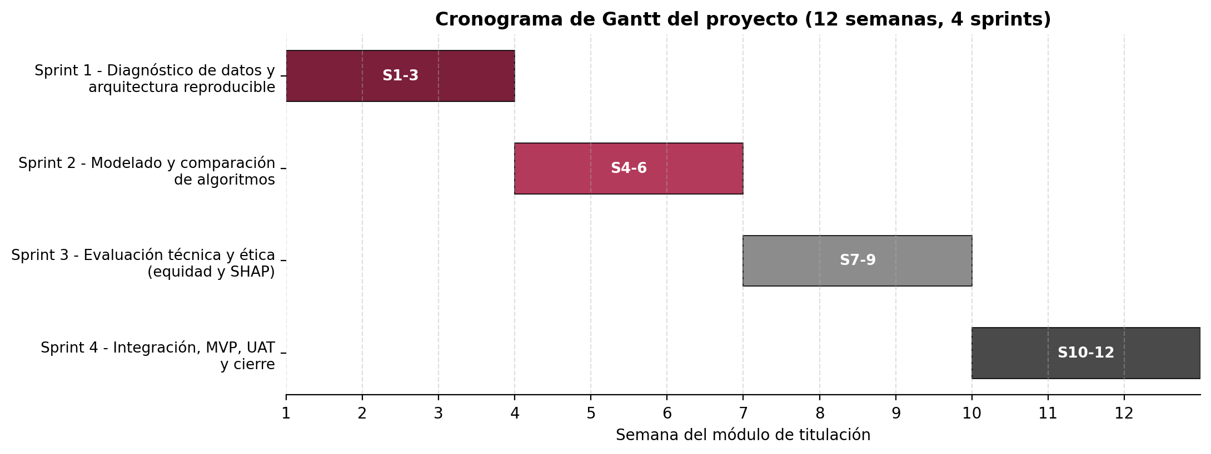
Nota. Elaboración propia.
En cuanto a los costos del proyecto, al tratarse de un piloto académico desarrollado dentro del módulo de titulación, el costo incremental es principalmente de dedicación de tiempo del equipo, ya que todas las herramientas de software especificadas en la sección 4.2 (Python, Google Colab, pandas, scikit-learn, SHAP, LIME, joblib, MLflow, DVC y Git) son de código abierto; el ambiente de desarrollo en Azure y los componentes DevExpress utilizados en la aplicación web no se incluyen en la valoración y su costo de consumo y licenciamiento deberá confirmarse con el Área de Tecnología de la Información. El entorno de cómputo mínimo requerido —4 núcleos de CPU y 16 GB de RAM— es suficiente para el volumen de datos del piloto (96.000 registros cliente-mes; el modelo seleccionado se entrena en unos 25 segundos) y no exige la adquisición de infraestructura especializada ni de GPU. Aunque el proyecto no requiere desembolsos adicionales por parte del banco, con el fin de dimensionar su costo real se valoraron los recursos de talento humano, infraestructura y herramientas empleados durante las doce semanas de ejecución, como se detalla en la Tabla 2.
La Tabla 2 presenta la valoración de los recursos del proyecto:
Tabla 2
Costo valorado del proyecto por rubro
Rubro | Descripción | Cantidad | Costo unitario (USD) | Total (USD)
Talento humano | Equipo de proyecto: 3 integrantes con dedicación de 10 horas semanales durante 12 semanas | 360 horas | 15,00 | 5.400,00
Talento humano | Contrapartes del banco: custodio de datos, Jefe de Recuperación de Cartera y usuario validador | 20 horas | 20,00 | 400,00
Infraestructura | Depreciación proporcional de equipos de cómputo propios (3 equipos durante 3 meses) | 9 equipo-mes | 27,78 | 250,00
Infraestructura | Conectividad a internet (3 integrantes durante 3 meses) | 9 meses | 30,00 | 270,00
Herramientas | Google Colab en su versión gratuita (entorno de ejecución en la nube) | 3 meses | 0,00 | 0,00
Herramientas | Python, pandas, scikit-learn, SHAP, LIME, MLflow, DVC y Git (código abierto) | — | 0,00 | 0,00
Total |  |  |  | 6.320,00
Nota. Elaboración propia. Tarifas horarias referenciales de mercado.
El costo valorado total del proyecto asciende a USD 6.320,00, del cual el 91,8 % corresponde a talento humano. Las tarifas por hora son valores referenciales de mercado para perfiles de analítica de datos y se emplean únicamente para dimensionar el esfuerzo, ya que el desembolso efectivo se limita a la conectividad y al uso de equipos propios de los integrantes. Para una eventual puesta en producción en el banco, los costos de infraestructura en la nube, integración con el Core bancario y mantenimiento del modelo deberán estimarse junto con el Área de Tecnología de la Información.

Estado del arte y estudios realizados

Estado del arte
La literatura sobre credit scoring y predicción de incumplimiento ha evolucionado desde modelos estadísticos, como la regresión logística, hacia algoritmos de aprendizaje automático capaces de capturar relaciones no lineales. La Tabla 3 sintetiza seis estudios representativos y permite identificar tres consensos: los ensambles de árboles superan de forma consistente a la regresión logística en datos tabulares (Lessmann et al., 2015; Gunnarsson et al., 2021); la explicabilidad mediante SHAP es una condición para su adopción en entornos regulados (Bussmann et al., 2021; Bücker et al., 2022; de Lange et al., 2022); y la ganancia predictiva debe ponderarse frente al riesgo de modelo y a la calidad de la validación (Alonso Robisco & Carbó Martínez, 2022; Dastile et al., 2020).
Tabla 3
Síntesis comparativa de estudios sobre predicción de mora y credit scoring explicable
Estudio | Enfoque y datos | Hallazgo principal | Limitación frente a este proyecto
Lessmann et al. (2015) | Comparación de 41 clasificadores en ocho conjuntos de credit scoring | Los ensambles heterogéneos y homogéneos superan a la regresión logística; recomiendan evaluar con varias métricas | Problema binario; validación no temporal
Dastile et al. (2020) | Revisión sistemática de modelos estadísticos y de aprendizaje automático para credit scoring | Los ensambles y las redes profundas muestran ventajas, pero persisten brechas de explicabilidad y desbalance | Pocos estudios usan datos temporales o despliegue real
Gunnarsson et al. (2021) | Comparación de aprendizaje profundo frente a ensambles de árboles en credit scoring | XGBoost y otros ensambles de árboles igualan o superan a las redes profundas en datos tabulares | Enfoque binario de incumplimiento
Bussmann et al. (2021) | XGBoost con explicaciones SHAP para riesgo crediticio de pymes europeas | SHAP permite agrupar perfiles de riesgo y explicar decisiones a supervisores | Sin evaluación ordinal ni de calibración
de Lange et al. (2022) | LightGBM y SHAP sobre créditos de consumo de un banco noruego | El boosting supera a la regresión logística y SHAP aporta explicaciones coherentes con el criterio experto | Datos de un solo banco; horizonte binario
Alonso Robisco y Carbó Martínez (2022) | Medición del desempeño ajustado por riesgo de modelo en predicción de incumplimiento | La ganancia predictiva del aprendizaje automático debe ponderarse frente a su riesgo de modelo y explicabilidad | No aborda la priorización operativa de cobranza
Nota. Elaboración propia a partir de los estudios citados.
Frente a estos antecedentes, el presente proyecto aborda tres brechas. Primero, la mayoría de los estudios formula el problema como binario (incumplimiento o no), mientras que el Área de Recuperación requiere distinguir seis categorías ordenadas de severidad; por ello se incorpora un modelo ordinal (Frank & Hall, 2001) y métricas que penalizan los errores según su distancia, como el error absoluto medio y el kappa ponderado cuadrático (Cohen, 1968). Segundo, pocos trabajos validan con particiones temporales y comparan contra la regla operativa vigente; aquí se emplea una prueba futura con periodos de embargo y la persistencia de la categoría actual como línea base. Tercero, la literatura rara vez reporta calibración, incertidumbre y equidad de forma conjunta; este trabajo incorpora recalibración, conjuntos predictivos conformes (Angelopoulos & Bates, 2023) y auditoría por subgrupos (Hardt et al., 2016).

Fuentes de datos
El proyecto se apoya en las siguientes fuentes. Como fuentes primarias, un panel sintético cliente-mes generado por el equipo a partir del diccionario institucional de 33 variables (Anexo B); la entrevista semiestructurada realizada el 4 de septiembre de 2026 al Jefe de Recuperación de Cartera (Anexo A); y las reuniones de levantamiento de requerimientos con las áreas de Recuperación, Riesgos y el custodio de datos. Como fuentes secundarias, el inventario institucional de variables, el marco normativo ecuatoriano de protección de datos y las normas ISO/IEC sobre calidad y gestión de riesgos de sistemas de IA. La prueba de aceptación de usuario constituirá una fuente primaria adicional en el Sprint 4.

Análisis de la entrevista al Área de Recuperación
La entrevista confirmó que la gestión de la mora depende del criterio del asesor y de revisiones periódicas, sin alertas automáticas ni una trazabilidad completa de las gestiones masivas. El entrevistado identificó como criterios de riesgo la recurrencia en mora, la frecuencia de atrasos, los días de atraso y su evolución entre meses, y como requerimientos la predicción temprana, las alertas de compromisos incumplidos, la priorización diaria y los tableros para el comité de mora. Estos criterios orientaron la selección de las variables del panel y la definición de la regla institucional utilizada como línea base (N. Gutiérrez, comunicación personal, 4 de septiembre de 2026).

Desarrollo del proyecto
El proyecto se desarrolló en dos etapas. En la etapa diagnóstica se trabajó con una base sintética de corte transversal de 21.500 registros, en la que la etiqueta correspondía a la mora del mismo mes del reporte; su análisis de sensibilidad evidenció que el modelo reconocía el estado vigente del cliente en lugar de anticipar su mora futura. Para corregir esta limitación, en la etapa predictiva se construyó un panel cliente-mes en el que las predictoras se miden al cierre de t−1 y la etiqueta mora_h90 corresponde a la peor categoría de mora observada en los meses t+1, t+2 y t+3. Esta sección describe el diseño, el desarrollo y los resultados de la etapa predictiva, que constituye el modelo principal de la tesis, y resume la etapa diagnóstica como referencia.

Diseño de la solución
Enfoque metodológico
El proyecto combinó el modelo de proceso CRISP-DM, ampliamente adoptado en proyectos de ciencia de datos (Schröer et al., 2021), con el marco ágil Scrum descrito en la sección 5 y con principios de MLOps de reproducibilidad, versionamiento y monitoreo (Sculley et al., 2015; Kreuzberger et al., 2023). La Tabla 4 relaciona cada fase con su sprint y sus entregables.
Tabla 4
Fases del proyecto, actividades realizadas y entregables
Fase (CRISP-DM) | Sprint | Actividades realizadas | Entregable
Comprensión del negocio | S1 | Entrevista al Área de Recuperación; diagrama de Ishikawa; definición de las seis categorías y de la regla institucional | Anexo A; secciones 1 y 2
Comprensión de los datos | S1 | Diccionario de 33 variables; revisión de una primera base sintética de corte transversal (21.500 registros) y diagnóstico de fuga de información | Diccionario; notebooks de la etapa diagnóstica
Construcción de los datos | S2 | Generador del panel cliente-mes (3.000 clientes, 36 meses); predictoras en t−1 y etiqueta mora_h90 en t+1..t+3 | generar_panel_mora.py; Anexo B
Modelado | S2 | Regla institucional, regresión logística y cinco modelos con validación temporal de cinco ventanas y embargo de tres cortes | experimento.py
Evaluación | S3 | Prueba futura; recalibración; conjuntos conformes; indicadores de negocio; equidad con IC; SHAP, LIME y mitigación | final.py; mitigacion.py; extra.py
Despliegue | S4 | Aplicación web Gestión de Riesgos en Azure, inferencia por lotes en Azure ML, reporte de precisión y base de reentrenamiento; UAT pendiente | Aplicación desplegada (ambiente de desarrollo)
Nota. Elaboración propia.
Herramientas utilizadas
El desarrollo se realizó en Python 3.12 con pandas y NumPy para la manipulación de datos; scikit-learn 1.8 (Pedregosa et al., 2011) para el preprocesamiento, los modelos, la validación temporal y las métricas; SciPy para los intervalos de confianza; SHAP (Lundberg & Lee, 2017) y LIME (Ribeiro et al., 2016) para la explicabilidad; Matplotlib para las visualizaciones; y joblib para la serialización. Las versiones exactas se listan en el Anexo D. El despliegue se realizó con Azure Machine Learning, para la inferencia por lotes, y con una aplicación web publicada en Azure App Service con componentes DevExpress y DevExtreme; MLflow, DVC y Git se contemplan para el versionamiento.
Criterios de evaluación
Dado el desbalance de mora_h90 —el 83,8 % de los registros corresponde a clientes que se mantienen al día—, la exactitud global no es informativa. Se adoptó el F1 macro como métrica principal de selección y, por tratarse de categorías ordenadas, se añadieron el error absoluto medio entre categorías (MAE) y el kappa ponderado cuadrático (QWK; Cohen, 1968), que penalizan más los errores entre categorías distantes. Se reportan además el recobrado de la mora futura de 31 días o más, la tasa de subestimación de la severidad, la pérdida logarítmica, el puntaje de Brier (Brier, 1950) y el error de calibración esperado (ECE; Guo et al., 2017). La Tabla 5 presenta los umbrales de aceptación fijados antes del modelado, junto con un criterio de superioridad frente a la regla vigente; su cumplimiento se evalúa en la sección 7.3.
Tabla 5
Criterios y umbrales de aceptación de la solución
Dimensión | Indicador y umbral | Objetivo
Desempeño global | F1 macro en la prueba futura ≥ 0,80 | OE3, OE4
Valor frente a la línea base | Mejora del F1 macro medio en validación frente a la regresión logística ≥ 1 punto porcentual | OE3
Superioridad sobre la regla vigente | IC 95 % del F1 macro sin solapamiento con el de la regla institucional | OE3
Detección por severidad | Recobrado de cada categoría de mora ≥ 0,90 | OE4
Estabilidad temporal | Desviación estándar del F1 macro entre ventanas ≤ 2 pp | OE4
Robustez | Diferencia entre F1 macro de validación y de prueba futura ≤ 2 pp | OE4
Calibración | Pérdida logarítmica en la prueba futura ≤ 0,10 | OE4
Equidad | Brecha máxima de TVP entre subgrupos ≤ 5 pp | OE4
Explicabilidad | Explicación SHAP disponible para cada predicción | OE4
Operación | Latencia p95 por consulta ≤ 2 s | OE5
Aceptación de usuario | Casos críticos de la UAT aprobados = 100 % | OE6
Nota. Elaboración propia. Los umbrales de desempeño, detección, estabilidad, robustez, calibración, equidad, explicabilidad, operación y aceptación se fijaron en la versión diagnóstica del proyecto y se mantienen sin cambios.

Desarrollo de la solución
Construcción del panel cliente-mes
Debido a las restricciones de acceso a datos personales de crédito establecidas en la Ley Orgánica de Protección de Datos Personales, el equipo construyó un panel sintético que replica el diccionario institucional y la dinámica de la mora. El generador, documentado en el Anexo B y publicado en el repositorio (Anexo D), simula 3.000 clientes durante 36 meses (septiembre de 2023 a agosto de 2026) a partir de un riesgo latente no observable, atributos estáticos, variables financieras que evolucionan mes a mes, un choque macroeconómico moderado entre octubre de 2025 y abril de 2026 y un proceso de transición de los días de atraso que permite entrar en mora, curarse, mantenerse, agravarse o reestructurarse. A diferencia de la base de la etapa diagnóstica, cada cliente aparece en todos los meses, lo que permite construir una etiqueta verdaderamente futura. El resultado son 96.000 registros cliente-mes correspondientes a 32 cortes de predicción (octubre de 2023 a mayo de 2026).
Para cada corte t, las 31 predictoras se calculan con información disponible al cierre de t−1 estado y días de atraso, historial de mora a 3, 6 y 12 meses, capacidad de pago, endeudamiento, comportamiento financiero y relación con el banco y la etiqueta mora_h90 corresponde a la peor categoría alcanzada en t+1, t+2 y t+3. La Tabla 6 agrupa las variables. Las variables sociodemográficas se excluyeron del modelo final y se conservaron únicamente para la auditoría de equidad, como se justifica en la sección 7.3. El panel contiene 24.154 celdas faltantes (0,7 %) en seis variables, que simulan imperfecciones del reporte.
Tabla 6
Variables predictoras del panel agrupadas por dimensión (medidas en t−1)
Dimensión | Variables | N.º
Historial y estado de mora en t−1 | dias_atraso_t1, clasif_sbs_t1, mora_max_3m, mora_max_6m, mora_max_12m, atrasos_6m, atrasos_12m, reestructuraciones_previas | 8
Capacidad de pago y endeudamiento | dti, cuota_ingreso, porcentaje_utilizacion_linea, deuda_sf, linea_sf, num_entidades_deuda, nuevos_creditos_6m, saldo_pendiente_credito, cuotas_restantes | 9
Ingresos y comportamiento financiero | ingreso, variacion_depositos_ingresos, saldo_promedio_3m, score_t1, nivel_ahorro | 5
Relación con el banco y el sistema | tipo_credito, antiguedad_cliente_banco, numero_productos_banco, exp_sf, dias_lab | 5
Sociodemográficas (solo auditoría de equidad) | edad, nivel_educ, zona, vivienda | 4
Total | 27 predictoras del modelo final y 4 variables de auditoría | 31
Nota. Elaboración propia.
Diseño de la partición temporal
Los 32 cortes se dividieron cronológicamente en desarrollo (20 cortes, octubre de 2023 a mayo de 2025, 60.000 registros), calibración (septiembre a noviembre de 2025, 9.000 registros) y prueba futura (marzo a mayo de 2026, 9.000 registros). Entre cada bloque se dejó un embargo de tres cortes, porque la etiqueta de un corte utiliza los tres meses siguientes; sin ese margen, la información del periodo evaluado se filtraría en el entrenamiento. Dentro del desarrollo se aplicó una validación temporal expansiva de cinco ventanas de dos cortes (agosto de 2024 a mayo de 2025, 6.000 registros por ventana), también con embargo de tres cortes. La Tabla 7 muestra la distribución de mora_h90 y la Figura 4, su composición mensual, en la que se aprecia el aumento de la mora durante el periodo de estrés.
Tabla 7
Distribución de mora_h90 en el panel completo y por periodo
Categoría de mora | Registros | % | Desarrollo | Calibración | Prueba futura
Al día | 80.430 | 83,8 % | 52.957 | 6.694 | 6.904
Mora de 1 a 7 días | 4.388 | 4,6 % | 2.297 | 618 | 438
Mora de 8 a 30 días | 3.748 | 3,9 % | 1.925 | 513 | 377
Mora de 31 a 60 días | 2.275 | 2,4 % | 1.013 | 428 | 242
Mora de 61 a 90 días | 1.195 | 1,2 % | 433 | 213 | 184
Mora de más de 90 días | 3.964 | 4,1 % | 1.375 | 534 | 855
Total | 96.000 | 100,0 % | 60.000 | 9.000 | 9.000
Nota. Elaboración propia. Los 18.000 registros restantes corresponden a los cortes de embargo.
Figura 4
Composición mensual de las categorías de mora futura (excluye «al día»)
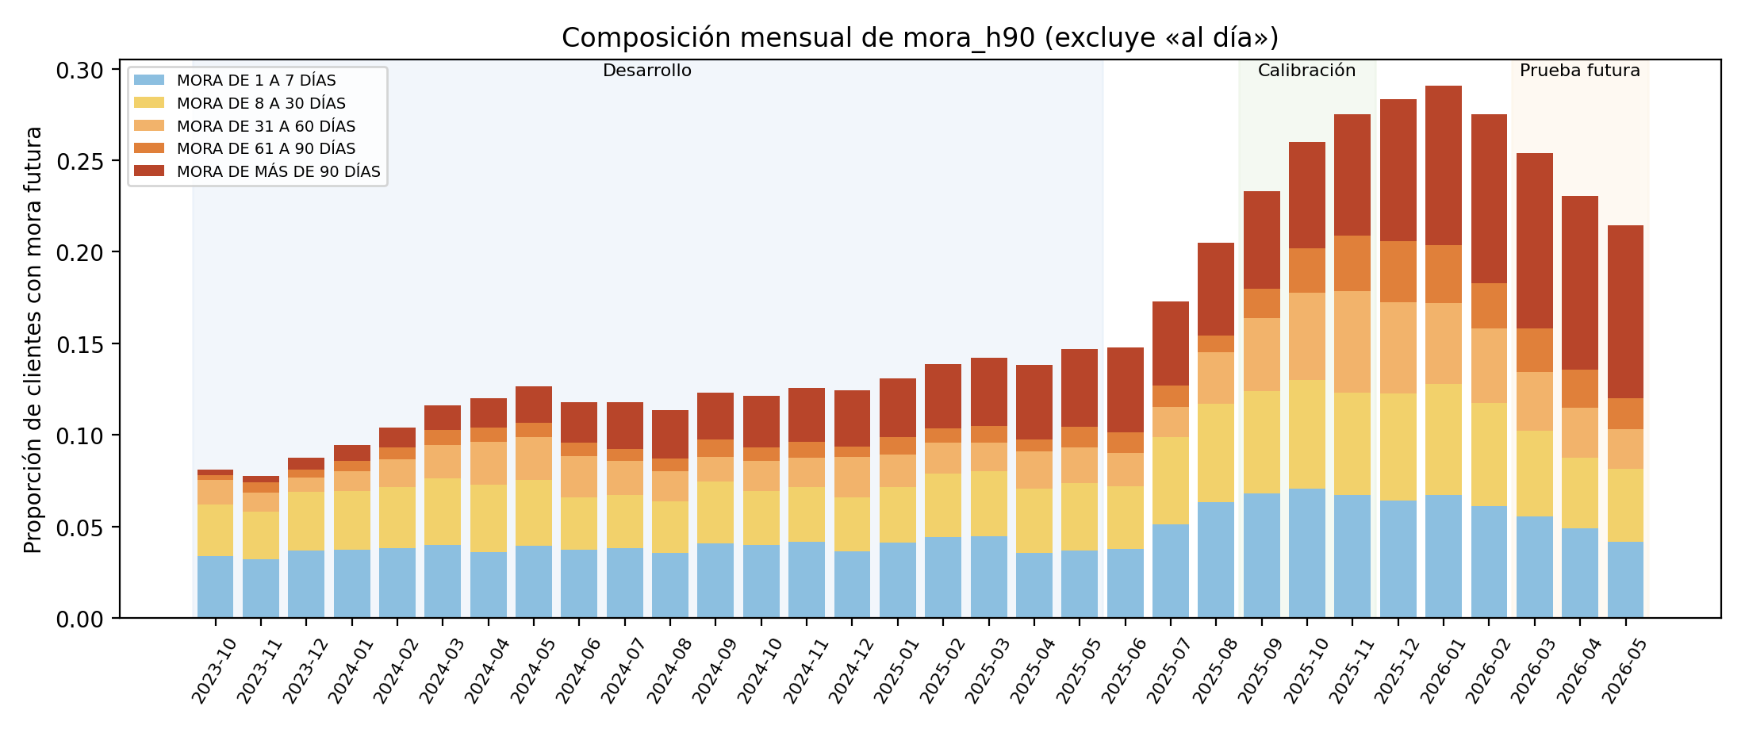
Nota. Elaboración propia.
Preprocesamiento
La imputación (mediana o moda), la estandarización y la codificación One-Hot se encapsularon en un pipeline de scikit-learn que se ajusta de nuevo en cada ventana con sus datos de entrenamiento, de modo que ningún estadístico del futuro influye en el pasado (Kaufman et al., 2012). El desbalance se compensó con pesos de observación iguales a la raíz cuadrada de los pesos balanceados; esta opción se eligió en un análisis preliminar sobre las dos últimas ventanas de desarrollo porque ofreció mejor equilibrio entre F1 macro y QWK que la ausencia de pesos o los pesos balanceados completos.
Alternativas técnicas evaluadas
Se compararon dos líneas base y cinco algoritmos (Tabla 8): la regla institucional, que asume que el cliente mantendrá la categoría observada en t−1; la regresión logística multinomial; el árbol de decisión; Random Forest (Breiman, 2001); Extra Trees (Geurts et al., 2006); HistGradientBoosting (Friedman, 2001; Ke et al., 2017); y una versión ordinal de HistGradientBoosting basada en el método de Frank y Hall (2001), que descompone el problema en cinco clasificadores binarios que estiman la probabilidad de superar cada umbral de severidad y garantiza probabilidades monótonas.
Tabla 8
Modelos evaluados y configuración
Modelo | Configuración | Rol
Regla institucional | Persistencia: predice para t+1..t+3 la categoría observada en t−1 | Sin entrenamiento
Regresión logística multinomial | lbfgs; C = 1,0; hasta 3.000 iteraciones | Línea base interpretable
Árbol de decisión | Profundidad máxima 10; mínimo 30 observaciones por hoja | Modelo interpretable no lineal
Random Forest | 200 árboles; raíz cuadrada de variables; mínimo 5 por hoja | Ensamble por agregación
Extra Trees | 200 árboles; raíz cuadrada de variables; mínimo 5 por hoja | Ensamble aleatorizado
HistGradientBoosting | 300 iteraciones; tasa 0,06; 31 hojas; mínimo 40 por hoja; L2 = 1,0 | Boosting nominal
HGB ordinal (Frank y Hall) | Cinco HistGradientBoosting binarios que estiman P(y > k), con la misma configuración | Clasificación ordinal
Nota. Elaboración propia.
Justificación de la alternativa seleccionada
El HistGradientBoosting ordinal fue seleccionado porque obtuvo el mayor F1 macro medio en la validación temporal, con un intervalo de confianza que no se solapa con el de la regla institucional, y porque es el único que respeta el orden de las categorías, lo que hace coherente la implementación con la Alternativa 2 seleccionada en la sección 2.1. Además, comparte las ventajas de ingeniería de HistGradientBoosting: entrenamiento eficiente, regularización, manejo nativo de faltantes y explicaciones SHAP exactas mediante TreeExplainer.
Recalibración e incertidumbre
Como los pesos de observación alteran las probabilidades, se ajustó una recalibración isotónica por categoría (Niculescu-Mizil & Caruana, 2005) con los cortes de calibración, y se construyeron conjuntos predictivos conformes adaptativos (APS; Romano et al., 2020) con cobertura nominal del 90 %, calibrados en el mismo periodo (Angelopoulos & Bates, 2023). La clasificación final se mantiene sobre las probabilidades originales, que maximizan el F1 macro, mientras que las probabilidades recalibradas se usan para la priorización y los conjuntos de incertidumbre.
Controles de calidad y reproducibilidad
Todos los resultados se obtienen ejecutando cuatro scripts en un orden fijo, con semillas constantes, preprocesamiento dentro de cada ventana, verificación del orden cronológico y exportación de métricas, predicciones y figuras. El repositorio incluye un archivo README, los requisitos con versiones exactas y la ficha del modelo (Anexos C y D). El tiempo total de ejecución es de 15 a 20 minutos en una CPU de cuatro núcleos.
Uso de herramientas low-code / no-code
El flujo de modelado puede ejecutarse en Google Colab sin configurar servidores. En la aplicación web se aprovecharon componentes visuales de DevExpress tablas con agrupación y filtros, gráficos y reportes en PDF, que reducen el desarrollo de la interfaz, y la inferencia se delegó a Azure Machine Learning como servicio administrado, sin gestionar servidores de cómputo.
Arquitectura del prototipo
La Figura 5 presenta la arquitectura. El pipeline final se serializó en un único artefacto que contiene el preprocesamiento, los cinco clasificadores binarios, los recalibradores isotónicos, el umbral conformal, la lista de variables y las clases. En el Sprint 4, el modelado se integró con la aplicación web Gestión de Riesgos: cada carga mensual se procesa por lotes en Azure Machine Learning y los resultados se muestran en la aplicación, que además compara las predicciones con el comportamiento real y construye la base de reentrenamiento, como se describe a continuación.
Figura 5
Arquitectura del prototipo del sistema de predicción de mora futura
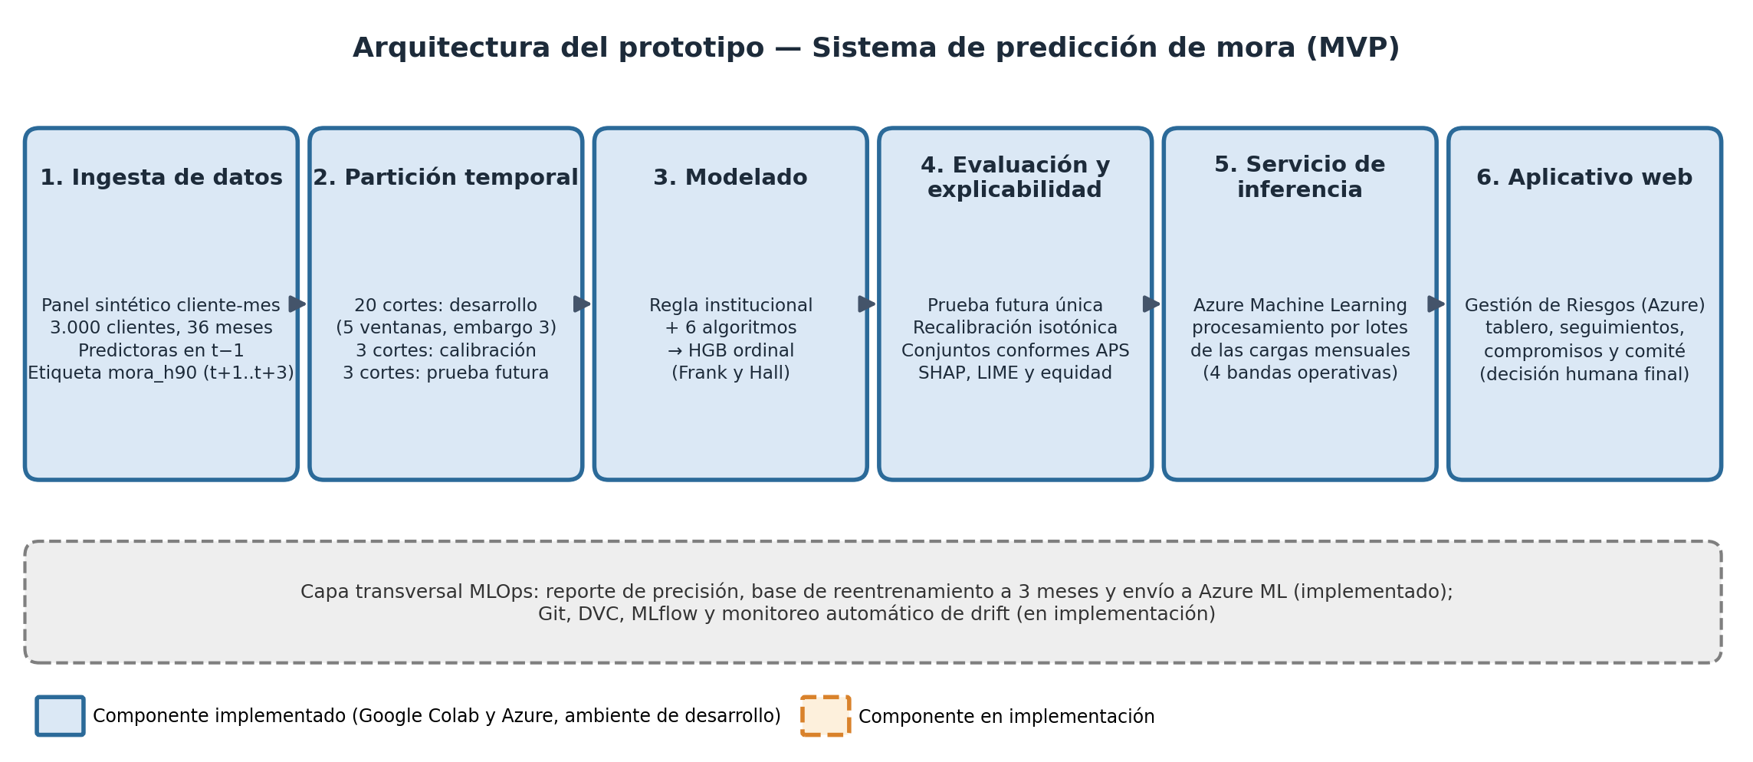
Nota. Elaboración propia.
Implementación de la aplicación web Gestión de Riesgos
Durante el Sprint 4, el equipo desplegó la aplicación web Gestión de Riesgos en un ambiente de desarrollo de Microsoft Azure (https://app-riskmng-dev-web.azurewebsites.net), con acceso mediante usuario y contraseña. La aplicación traslada la predicción a la operación diaria del Área de Recuperación e incorpora los requerimientos levantados en la entrevista: predicción temprana, priorización, seguimientos, compromisos de pago, comité de mora y trazabilidad de la gestión. La Tabla 9 resume sus módulos.
Tabla 9
Módulos de la aplicación web Gestión de Riesgos
Módulo | Función | Usuarios
Inicio | Pendientes del día (seguimientos, compromisos, sesiones de comité y reasignaciones por aprobar) y distribución de la cartera por banda de riesgo | Todos los roles
Tablero de cartera | Clientes con zona, agencia, asesor, monto, días de atraso, probabilidad estimada y acción sugerida; filtros por zona, asesor y banda, y agrupación por columnas | Asesores y supervisores
Seguimientos | Resumen por asesor y agenda de seguimientos programados, vencidos y completados | Asesores y supervisores
Compromisos | Registro de compromisos de pago y de su estado: pendiente, cumplido o incumplido | Asesores y supervisores
Comité de mora | Sesiones de comité con los casos revisados y la decisión tomada, exportables en PDF | Supervisores
Reasignar cartera y Zonas de asesores | Reasignación de clientes entre asesores con aprobación de un segundo supervisor; asignación de asesores a zonas y agencias con registro de quién y cuándo | Supervisores y administradores
Usuarios y Parámetros | Gestión de usuarios y roles; acciones sugeridas por banda, límites de días de atraso, tipos de acción, agencias, zonas y colores | Administración, parametrización y seguridad
Modelo de predicción | Carga mensual de archivos de predicción y de comportamiento real, procesamiento en Azure Machine Learning, reporte de precisión y base de reentrenamiento | Administración
Nota. Elaboración propia a partir de la aplicación desplegada.
El módulo Modelo de predicción materializa el ciclo de vida del modelo (Figuras 7 y 8). Cada mes se cargan dos archivos: uno de tipo Predicción, con las variables de los clientes al corte, que se procesa por lotes en Azure Machine Learning, y otro de tipo Real, con la clase de riesgo observada. Con ambos, la aplicación genera un reporte de precisión que compara lo predicho con lo ocurrido en el horizonte de tres meses —con métricas por clase, matriz de confusión y casos de riesgo subestimado— y construye una base de reentrenamiento que une las variables de cada corte con la clase real observada tres meses después, la misma lógica de etiqueta futura de mora_h90. Esta base puede enviarse al espacio de trabajo de Azure Machine Learning para entrenar un nuevo modelo, que solo reemplaza al vigente después de revisar sus métricas.
Para la operación, la aplicación agrupa la severidad en cuatro bandas parametrizables —sano, 30 a 60 días, 60 a 90 días y más de 90 días— definidas por los límites de 30, 60 y 90 días de atraso, y asocia a cada acción sugerida: solo monitoreo, notificación automática por SMS o correo, llamada telefónica y visita presencial, respectivamente. Estas bandas equivalen a agrupar las seis categorías de mora_h90: «sano» reúne al día, mora de 1 a 7 días y mora de 8 a 30 días, y las tres bandas restantes coinciden con las categorías de 31 a 60, 61 a 90 y más de 90 días. La versión del modelo publicada en el ambiente de desarrollo trabaja con estas cuatro bandas; la publicación de la versión ordinal desarrollada en esta tesis, con sus probabilidades agrupadas en las bandas operativas, se realizará mediante el flujo de reentrenamiento y publicación de la propia aplicación.
La aplicación incorpora además controles de gobierno alineados con la sección 7.4: cuatro roles de usuario (Administrador, Asesor – Consulta, Supervisor de Gestión y Parametrización y Seguridad), aprobación por un segundo supervisor para toda reasignación de cartera, registro de quién y cuándo realizó cada asignación y gestión, y conservación del historial de asesores de cada cliente. Las Figuras 6 a 8 presentan las vistas principales de la aplicación.
Figura 6
Vista del tablero de cartera de la aplicación Gestión de Riesgos, con la probabilidad estimada y la acción sugerida por cliente
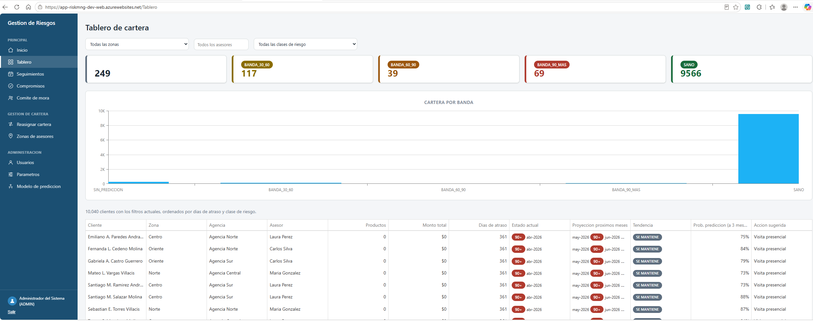
Nota. Evidencia de implementación de la aplicación Gestión de Riesgos en el ambiente de desarrollo de Azure, con datos de prueba.
Figura 7
Vista del módulo Modelo de predicción: carga mensual de archivos y reporte de precisión del modelo
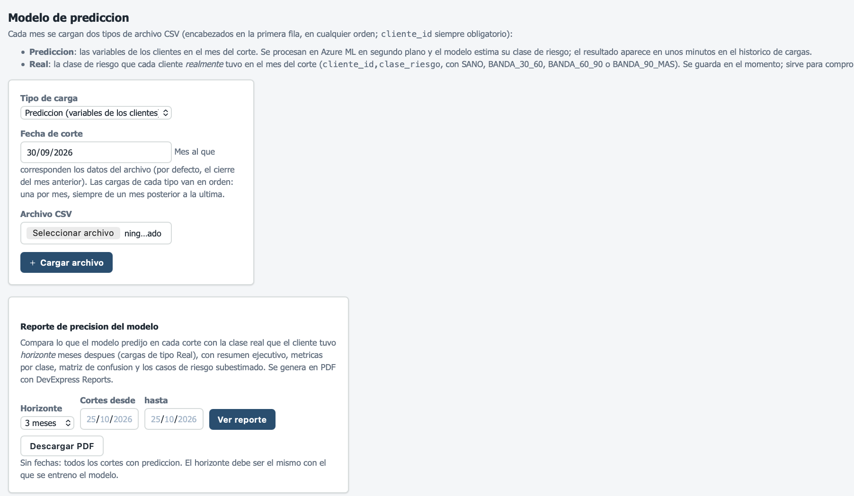
Nota. Evidencia de implementación de la aplicación Gestión de Riesgos en el ambiente de desarrollo de Azure, con datos de prueba.
Figura 8
Vista de las predicciones por corte, el comportamiento real y la base de reentrenamiento con etiqueta a tres meses
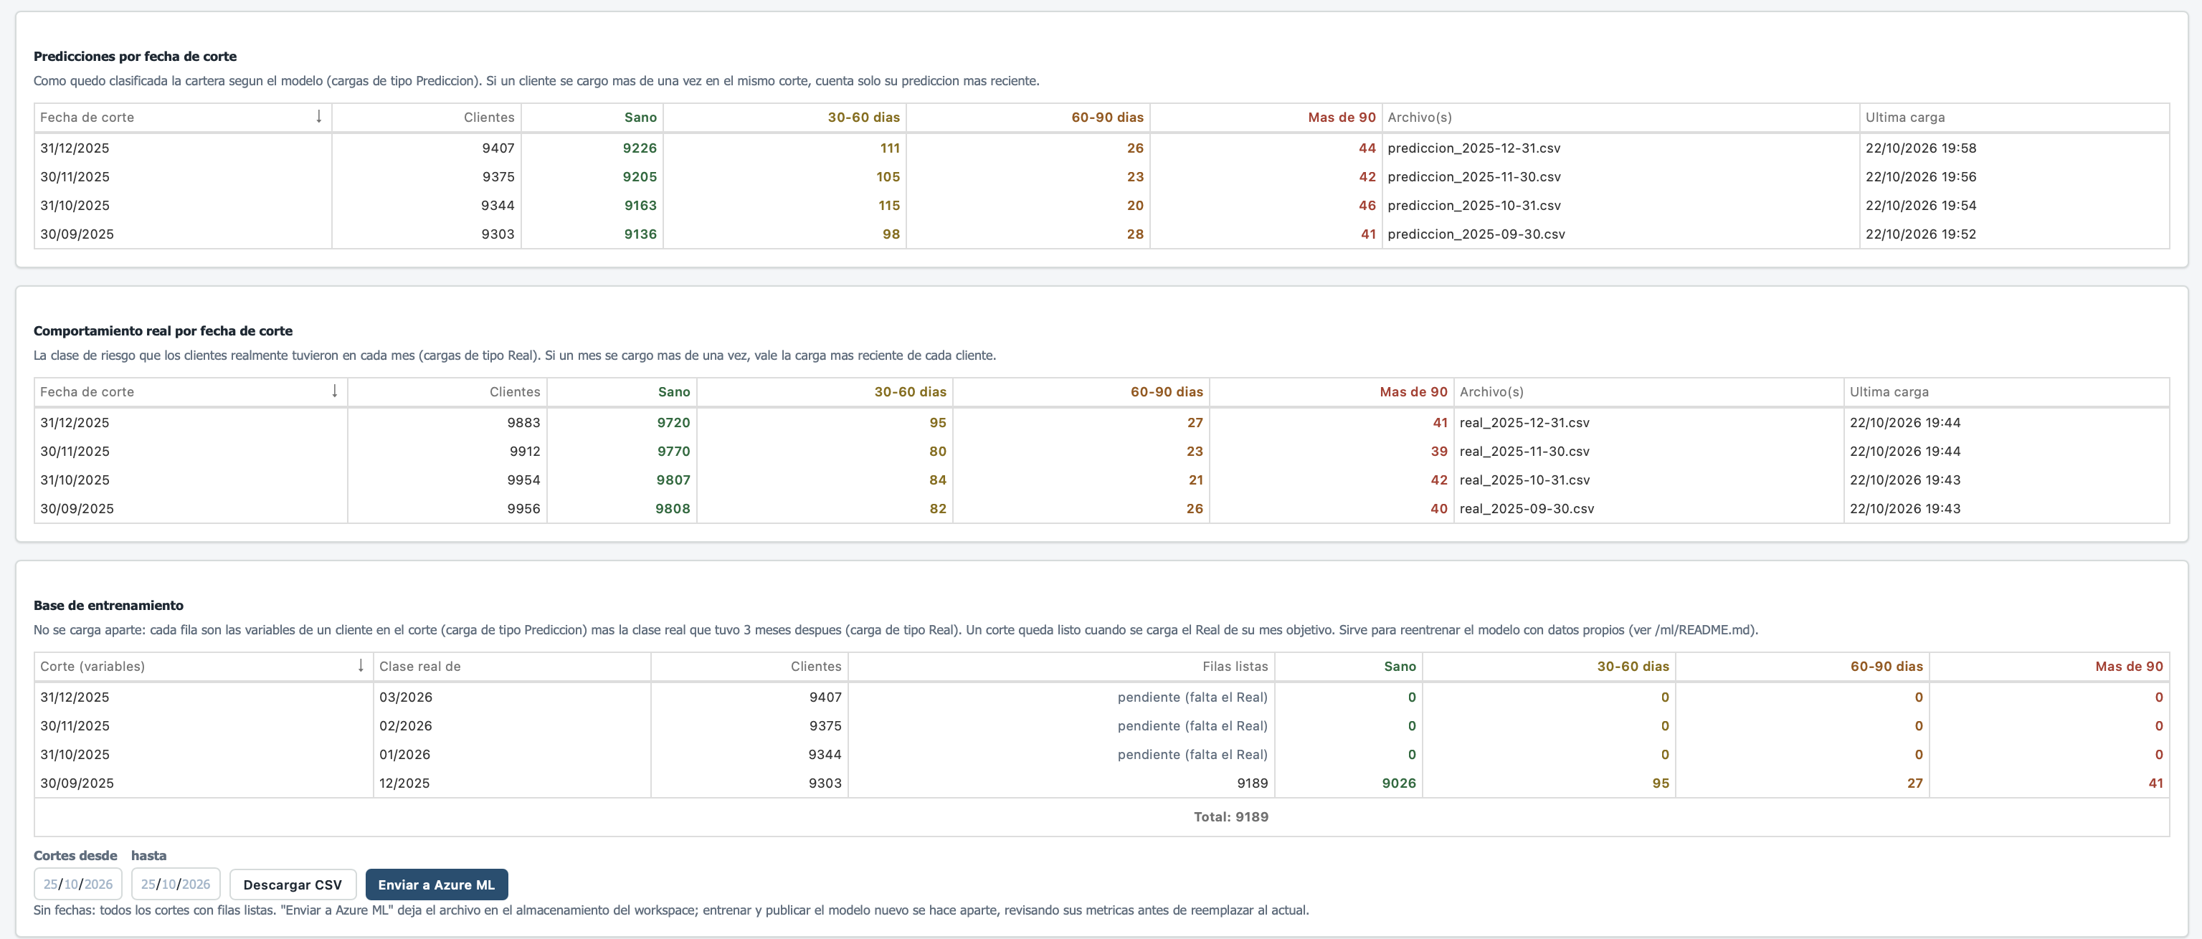
Nota. Evidencia de implementación de la aplicación Gestión de Riesgos en el ambiente de desarrollo de Azure, con datos de prueba.
Figura 9
Vista de la infraestructura desplegada en Azure
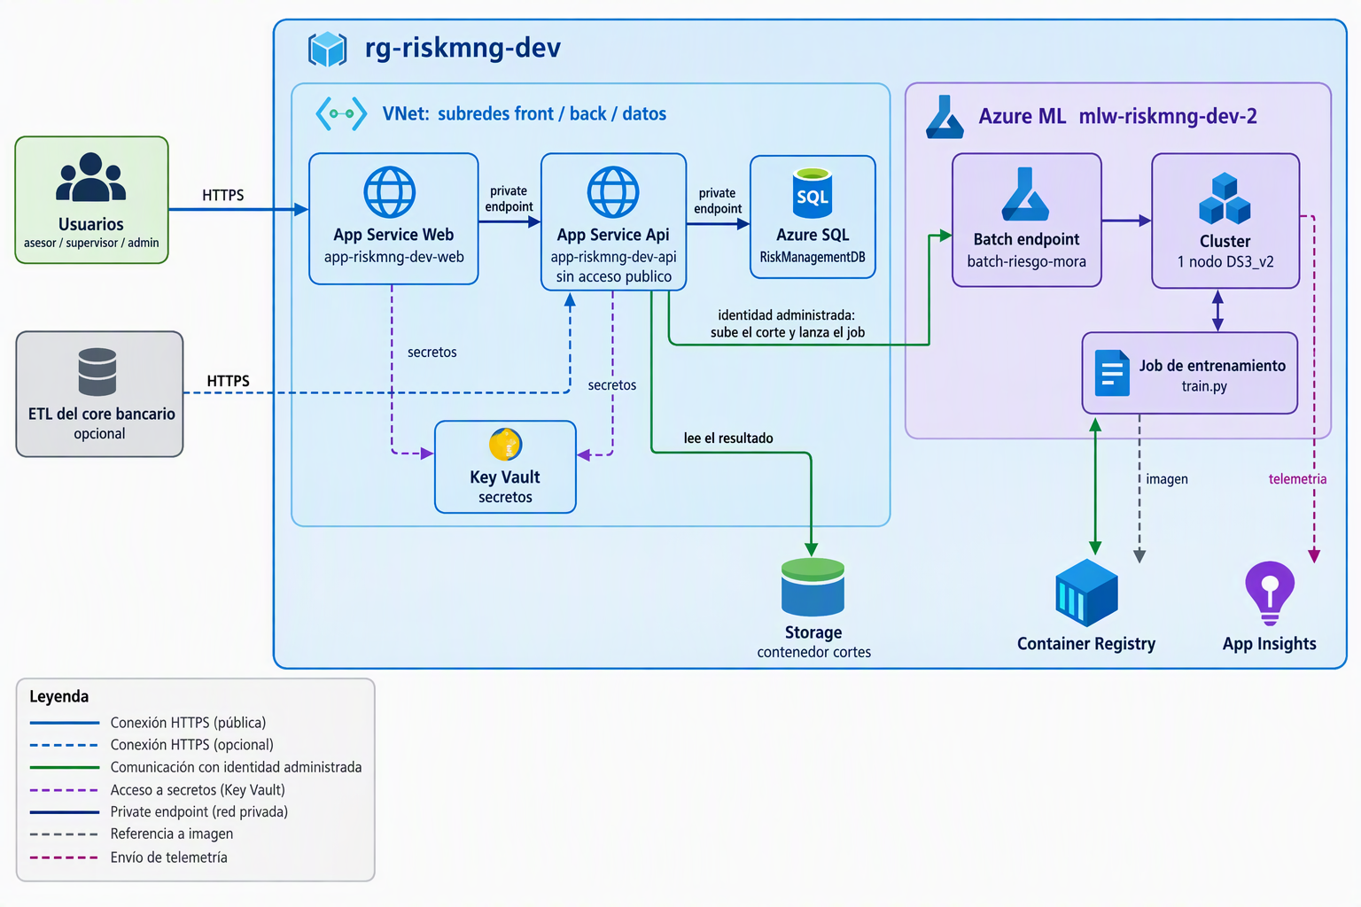

Figura 10
Vista de la estructura de la solución
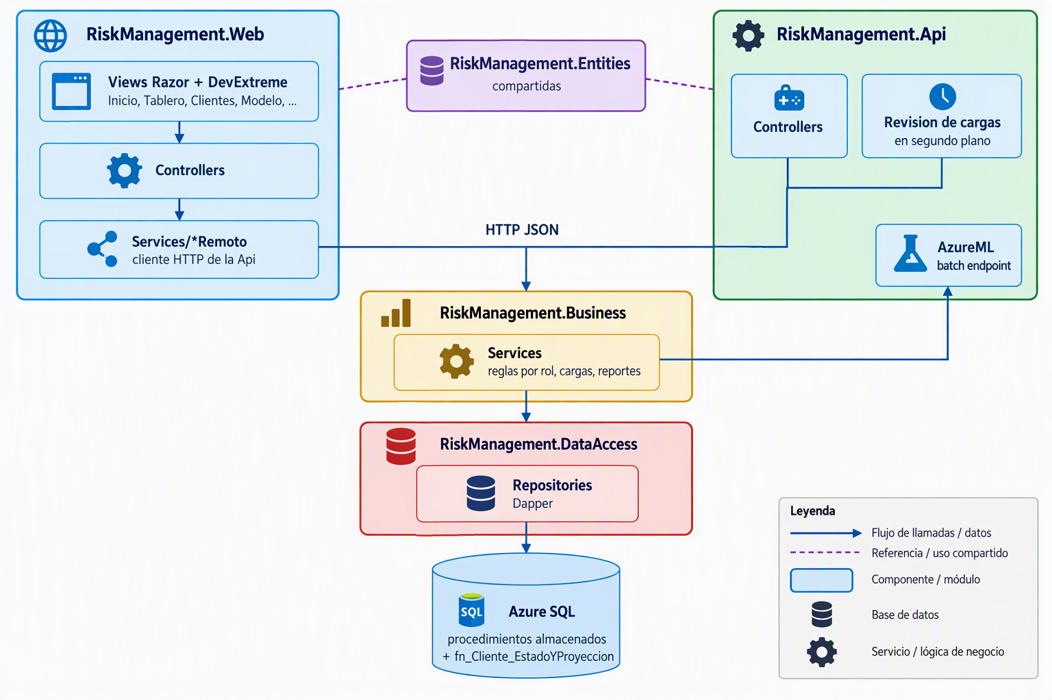

Resultados y discusión
Referencia: resultados de la etapa diagnóstica
La Tabla 11 resume la etapa diagnóstica. Con la etiqueta del mismo mes, los modelos alcanzaron un F1 macro cercano a 0,98, pero el desempeño cayó a 0,861 al excluir la clasificación SBS y a 0,648 al excluir además la mora máxima reciente, ambas contemporáneas a la etiqueta. Estas cifras se interpretan únicamente como una cota superior diagnóstica y no como capacidad predictiva, razón por la cual se construyó el panel.
Tabla 10
Resultados de la etapa diagnóstica con etiqueta contemporánea (HistGradientBoosting)
Escenario | Predictoras | F1 macro
Etapa A: partición estratificada por mes (21.500 registros) | 31 (incluye clasif_sbs y mora_max_3m del mismo mes) | 0,978 (prueba)
Etapa B: validación temporal sin panel (18/3/3 meses) | 31 | 0,976 (validación) / 0,983 (prueba futura)
Etapa B sin clasif_sbs | 30 | 0,861 (prueba futura)
Etapa B sin clasif_sbs ni mora_max_3m/6m/12m | 27 | 0,648 (prueba futura)
Nota. Elaboración propia.
Validación temporal de la etapa predictiva
La Tabla 12 y la Figura 9 resumen los resultados en las cinco ventanas temporales. Los intervalos de confianza al 95 % se obtuvieron mediante bootstrap por bloques mensuales con 1.000 remuestreos (Efron & Tibshirani, 1993). El HistGradientBoosting ordinal alcanzó el mayor F1 macro (0,340), 3,1 puntos porcentuales por encima de la regla institucional y 1,0 punto por encima de la regresión logística. Sin embargo, la regla obtuvo el mejor QWK y el menor MAE, porque la persistencia acierta la mayoría de los casos estables; la ventaja de los modelos se concentra en el recobrado de la mora grave y en una menor subestimación de la severidad. Random Forest y Extra Trees no superaron a la regla en F1 macro.
Tabla 12
Desempeño en la validación temporal de cinco ventanas
Modelo | F1 macro | DE | IC 95 % | Exact. balanc. | MAE | QWK | Recob. ≥ 31 d | Subestim.
HGB ordinal (Frank y Hall) | 0,340 | 0,017 | 0,329 – 0,357 | 0,342 | 0,285 | 0,685 | 0,588 | 8,4 %
Regresión logística | 0,330 | 0,023 | 0,319 – 0,344 | 0,361 | 0,323 | 0,652 | 0,716 | 7,3 %
Árbol de decisión | 0,324 | 0,012 | 0,319 – 0,333 | 0,370 | 0,433 | 0,589 | 0,747 | 6,7 %
HistGradientBoosting | 0,320 | 0,014 | 0,312 – 0,330 | 0,327 | 0,263 | 0,673 | 0,578 | 8,9 %
Regla institucional (persistencia) | 0,309 | 0,010 | 0,302 – 0,318 | 0,290 | 0,248 | 0,697 | 0,535 | 10,1 %
Extra Trees | 0,304 | 0,019 | 0,296 – 0,316 | 0,334 | 0,262 | 0,676 | 0,646 | 8,5 %
Random Forest | 0,297 | 0,011 | 0,291 – 0,306 | 0,327 | 0,251 | 0,684 | 0,628 | 8,7 %
Nota. Elaboración propia. DE: desviación estándar entre ventanas; IC: intervalo bootstrap por bloques mensuales. Modelos ordenados por F1 macro.
Figura 11
F1 macro medio e intervalo de confianza al 95 % por modelo en la validación temporal
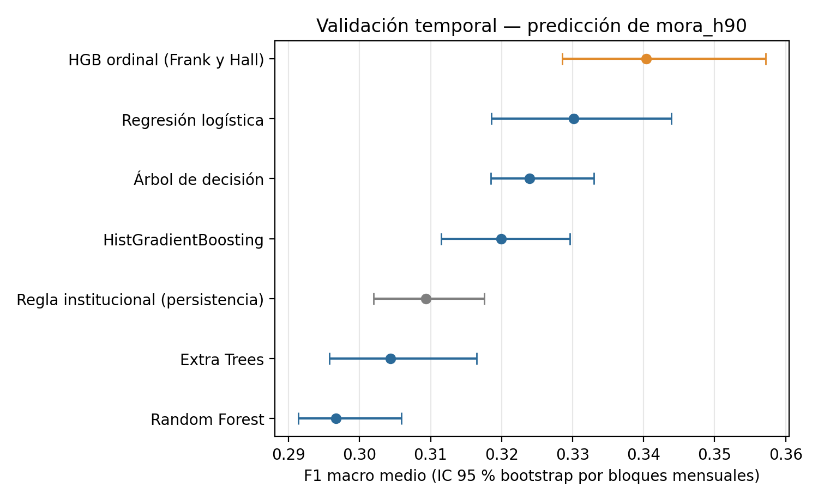
Nota. Elaboración propia.
Desempeño en la prueba futura
Entrenado con los 20 cortes de desarrollo y evaluado una sola vez en marzo a mayo de 2026, el modelo seleccionado superó a la regla institucional en F1 macro (0,353 frente a 0,306), exactitud balanceada (0,366 frente a 0,291) y recobrado de la mora grave (0,766 frente a 0,651), y redujo la subestimación de la severidad del 15,0 % al 10,0 % (Tabla 12). El acuerdo ordinal fue equivalente (QWK de 0,753 frente a 0,752) y el MAE fue ligeramente mayor (0,477 frente a 0,451). El F1 macro en la prueba superó en 1,3 puntos al de validación, dentro del umbral de robustez, y no alcanzó el umbral absoluto de 0,80 fijado para la versión diagnóstica.
Tabla 12
Comparación del modelo seleccionado con la regla institucional en la prueba futura (n = 9.000)
Métrica | Regla institucional | HGB ordinal
F1 macro | 0,306 | 0,353
Exactitud balanceada | 0,291 | 0,366
Exactitud | 0,778 | 0,779
Error absoluto medio ordinal (MAE) | 0,451 | 0,477
Kappa ponderado cuadrático (QWK) | 0,752 | 0,753
Recobrado de mora futura ≥ 31 días | 0,651 | 0,766
Tasa de subestimación de la severidad | 15,0 % | 10,0 %
Nota. Elaboración propia.
La Tabla 13 y la Figura 12 muestran el desempeño por categoría. El modelo identifica bien a los clientes que permanecerán al día (F1 de 0,899) y a los que llegarán a mora mayor a 90 días (F1 de 0,780), pero las cuatro categorías intermedias presentan F1 entre 0,077 y 0,153. Aun así, mejora a la regla en todas ellas salvo en la mora de 1 a 7 días, donde ambos enfoques son igualmente débiles. Los errores más frecuentes ocurren entre categorías intermedias cercanas, mientras que 166 casos que alcanzaron mora de 31 días o más fueron clasificados como «al día».
Tabla 13
Desempeño por categoría de mora_h90 en la prueba futura
Categoría | Precisión modelo | Recobrado modelo | F1 modelo | Recobrado regla | F1 regla | Soporte
Al día | 0,907 | 0,890 | 0,899 | 0,927 | 0,904 | 6.904
Mora de 1 a 7 días | 0,115 | 0,082 | 0,096 | 0,082 | 0,095 | 438
Mora de 8 a 30 días | 0,108 | 0,127 | 0,117 | 0,058 | 0,064 | 377
Mora de 31 a 60 días | 0,127 | 0,190 | 0,153 | 0,037 | 0,034 | 242
Mora de 61 a 90 días | 0,107 | 0,060 | 0,077 | 0,027 | 0,026 | 184
Mora de más de 90 días | 0,721 | 0,848 | 0,780 | 0,615 | 0,716 | 855
Nota. Elaboración propia.
Figura 12
Matriz de confusión del modelo seleccionado en la prueba futura
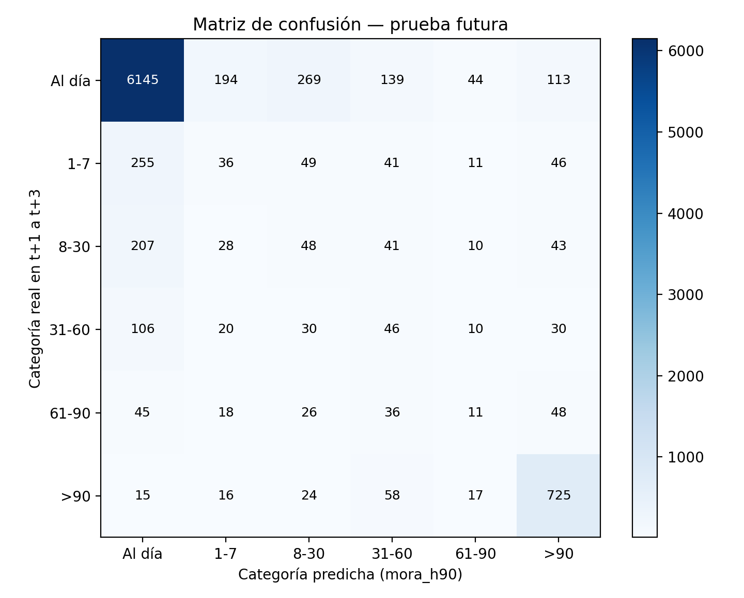
Nota. Elaboración propia.
Calibración e incertidumbre
La recalibración isotónica redujo la pérdida logarítmica de 0,960 a 0,662 y el puntaje de Brier de 0,337 a 0,279, pero el ECE de la clase más probable aumentó de 0,065 a 0,085 (Tabla 14). La curva de fiabilidad (Figura 11) muestra que el modelo es subconfiado en los casos de alta confianza, efecto asociado a la ponderación de clases y al cambio de distribución entre el periodo de calibración y el de prueba. Los conjuntos conformes no quedaron vacíos en ningún caso y cubrieron el 96,4 % de la prueba futura (95,4 % en calibración), por encima del 90 % nominal, aunque con un tamaño medio de 3,3 categorías y una cobertura desigual: superior al 98 % para «al día» y mora mayor a 90 días, e inferior al 50 % para la mora de 61 a 90 días (Tabla 15). La incertidumbre es, por tanto, elevada en las categorías intermedias.
Tabla 14
Calibración de probabilidades en la prueba futura
Indicador | Sin recalibrar | Recalibración isotónica
Pérdida logarítmica | 0,960 | 0,662
Puntaje de Brier multiclase | 0,337 | 0,279
Error de calibración esperado (ECE) | 0,065 | 0,085
Nota. Elaboración propia.
Figura 13
Curva de fiabilidad de la categoría más probable antes y después de la recalibración
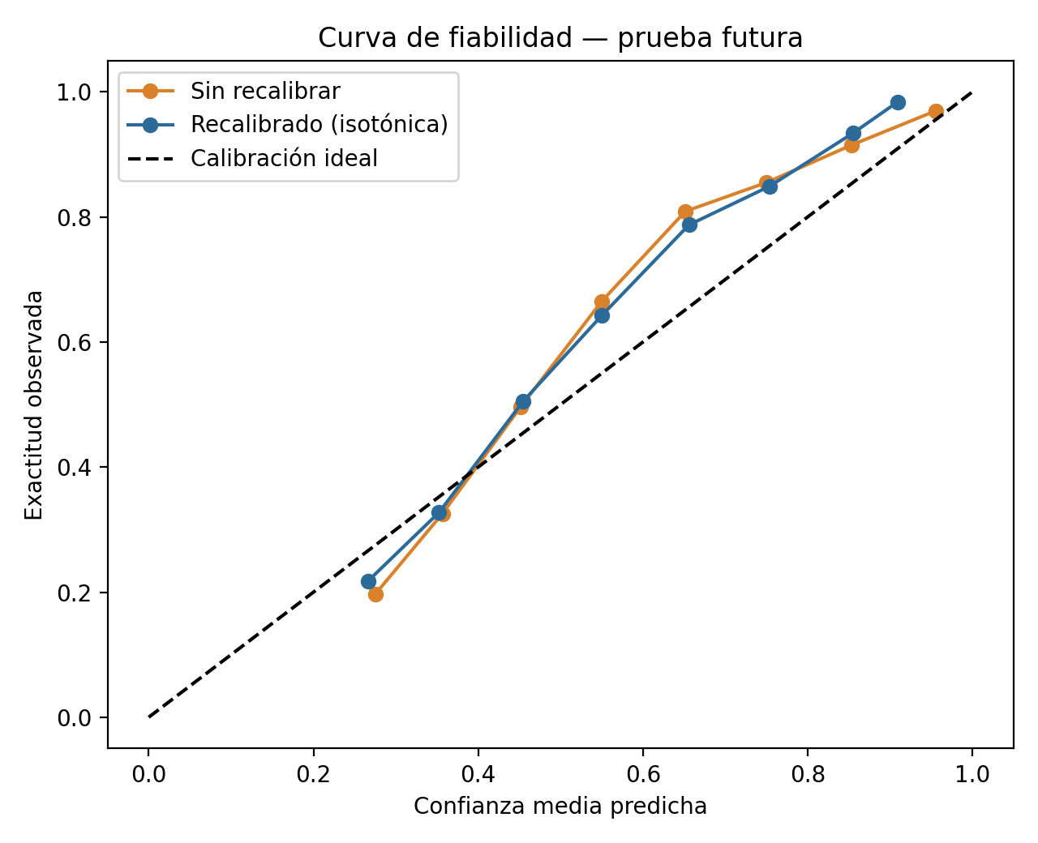
Nota. Elaboración propia.
Tabla 15
Cobertura de los conjuntos predictivos conformes por categoría en la prueba futura
Categoría real | Cobertura observada
Al día | 99,9 %
Mora de 1 a 7 días | 88,8 %
Mora de 8 a 30 días | 76,7 %
Mora de 31 a 60 días | 71,1 %
Mora de 61 a 90 días | 48,4 %
Mora de más de 90 días | 98,5 %
Total (objetivo 90 %) | 96,4 %
Nota. Elaboración propia. Tamaño medio del conjunto: 3,3 categorías; conjuntos vacíos: 0 %.
Indicadores de negocio
Para estimar el valor operativo se simuló una capacidad de gestión del 10 % de la cartera por mes (300 clientes), con tres estrategias de priorización: la regla institucional, que ordena por días de atraso en t−1 y puntaje; el modelo, que ordena por la probabilidad de mora futura de 31 días o más; y una estrategia híbrida. Se considera «caso grave» al cliente que alcanza 31 días o más en los tres meses siguientes y se usa como proxy del saldo en riesgo el saldo pendiente del crédito. Con esta capacidad, la regla capturó 739 de los 1.281 casos graves (57,7 %) y el 53,3 % del saldo en riesgo, frente a 705 casos (55,0 %) y 49,3 % del modelo (Tabla 16). El modelo anticipó 3 de los 256 deterioros de clientes que estaban al día en t−1, mientras que la regla no puede anticipar ninguno por construcción. En consecuencia, el valor del modelo no radica en reemplazar la priorización por días de atraso, sino en complementarla para identificar deterioros tempranos y reducir la subestimación; su beneficio económico deberá medirse en el piloto frente a una línea base institucional.
Tabla 16
Indicadores de negocio con una capacidad de gestión del 10 % de la cartera (prueba futura, tres meses)
Estrategia | Gestiones | Casos graves capturados | % de casos graves | Precisión | Saldo capturado | % del saldo en riesgo | Deterioros anticipados
Regla institucional (días de atraso) | 900 | 739 de 1.281 | 57,7 % | 82,1 % | USD 4,09 M | 53,3 % | 0
Modelo HGB ordinal | 900 | 705 de 1.281 | 55,0 % | 78,3 % | USD 3,78 M | 49,3 % | 3
Híbrido: regla para mora > 30 días y modelo para el resto | 900 | 726 de 1.281 | 56,7 % | 80,7 % | USD 3,88 M | 50,6 % | 0
Nota. Elaboración propia. Supuestos: capacidad de 300 gestiones mensuales; caso grave = mora_h90 ≥ 31 días; saldo pendiente como proxy del saldo en riesgo.
Explicabilidad global y local
La explicabilidad se calculó sobre el clasificador binario que estima la probabilidad de alcanzar 31 días o más. A nivel global (Figura 12), SHAP identificó como variables más influyentes el puntaje crediticio en t−1, la utilización de la línea de crédito y los días de atraso en t−1, seguidas de la experiencia en el sistema financiero, la línea de crédito, el ingreso y las cuotas restantes, en coherencia con los criterios expresados por el Área de Recuperación. A nivel local, la Figura 13 explica el caso de un cliente que estaba al día en t−1 y alcanzó mora de 61 a 90 días: el modelo le asignó una probabilidad de 0,83 de mora grave, impulsada por un puntaje de 606, una utilización de la línea del 100 % y 11 meses con atraso en el último año, mientras que la ausencia de atraso actual redujo el riesgo. LIME (Figura 14) coincidió en las dos señales principales, con una fidelidad local moderada (R² = 0,40), por lo que sus explicaciones deben presentarse como aproximaciones. Ambas técnicas describen asociaciones del modelo y no relaciones causales.
Figura 14
Importancia global SHAP para la probabilidad de mora futura de 31 días o más
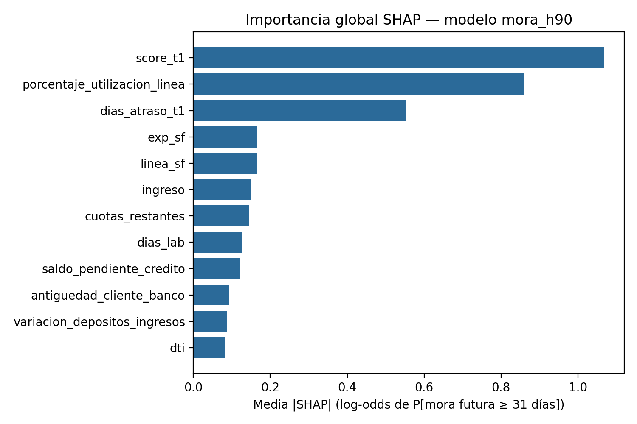
Nota. Elaboración propia.
Figura 13
Explicación SHAP local de un cliente al día en t−1 que entró en mora grave
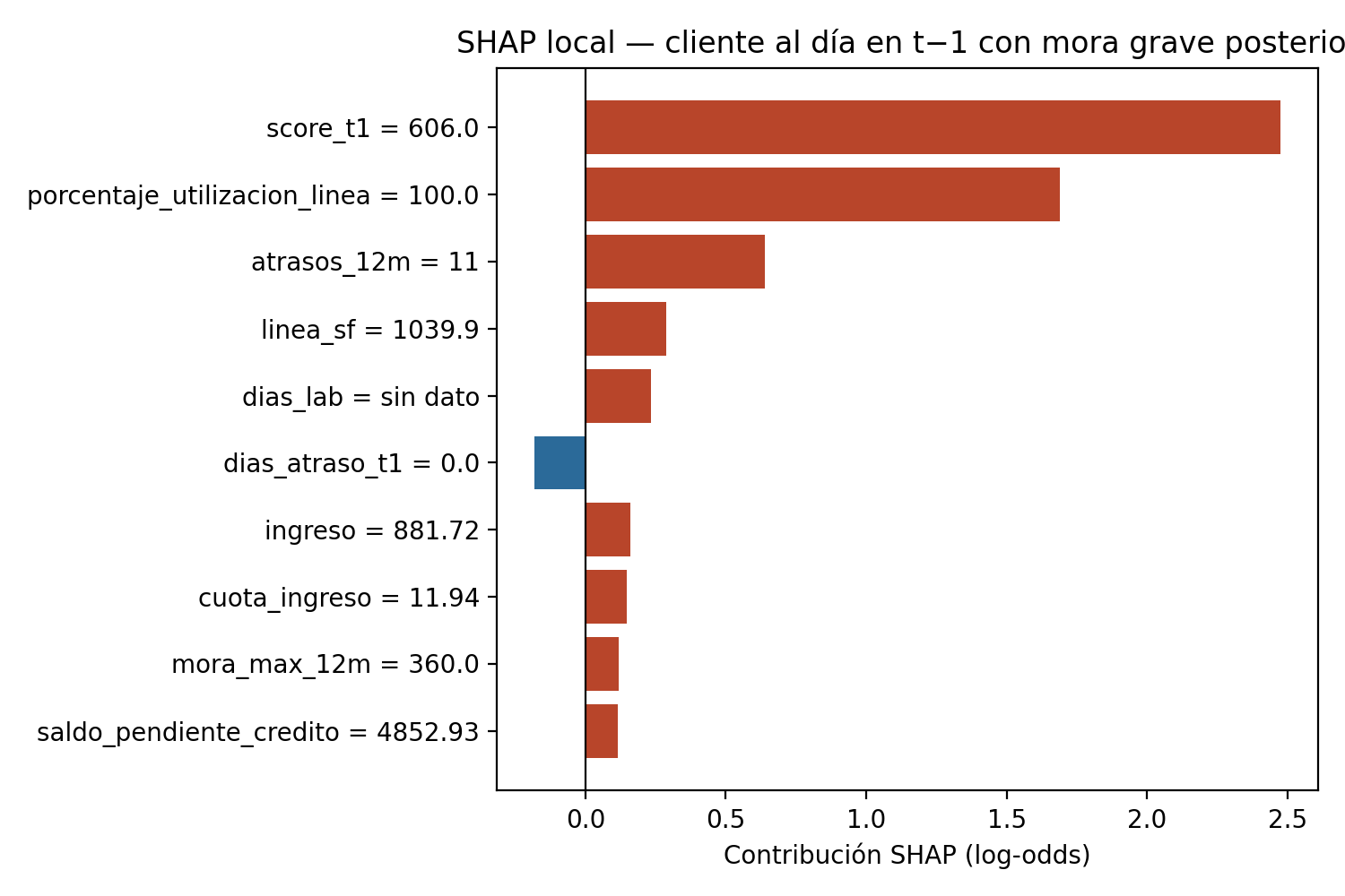
Nota. Elaboración propia.
Figura 14
Explicación LIME local del mismo cliente
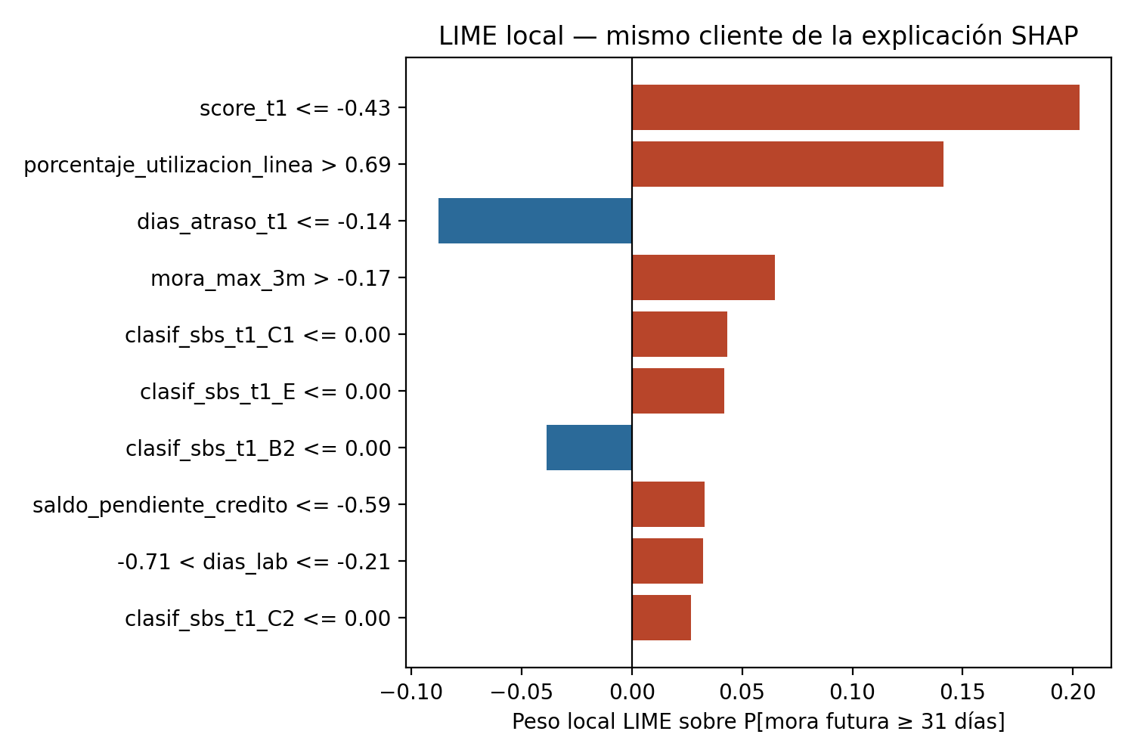
Nota. Elaboración propia.
Auditoría de equidad
Con el criterio de igualdad de oportunidades (Hardt et al., 2016) se comparó la tasa de verdaderos positivos (TVP) en la detección de mora grave entre subgrupos, con intervalos bootstrap de 1.000 remuestreos (Tabla 17). El modelo con variables sociodemográficas presentaba una brecha de 15,9 puntos por edad; al excluirlas, el F1 macro se mantuvo (0,353 frente a 0,355) y el recobrado de mora grave mejoró (0,766 frente a 0,743), por lo que se adoptó la versión sin estas variables. Aun así, persisten brechas de 14,2 puntos por zona, 12,7 por nivel educativo y 10,8 por edad, superiores al umbral de 5 puntos. Los intervalos de confianza se solapan en todos los casos y varios subgrupos tienen menos de 50 casos graves, por lo que las diferencias no son estadísticamente concluyentes, pero deben monitorearse con datos reales.
Tabla 17
Equidad del modelo seleccionado por subgrupo en la prueba futura
Dimensión | Subgrupo | n | Casos graves | TVP | IC 95 % TVP | TFP
Zona | Ambato | 1.140 | 159 | 0,679 | 0,604 – 0,749 | 0,063
 | Cuenca | 171 | 39 | 0,718 | 0,590 – 0,846 | 0,045
 | Guayaquil | 1.947 | 235 | 0,821 | 0,770 – 0,868 | 0,058
 | Ibarra | 624 | 101 | 0,782 | 0,703 – 0,861 | 0,073
 | Quito | 4.914 | 706 | 0,765 | 0,734 – 0,795 | 0,064
 | Santo domingo | 204 | 41 | 0,805 | 0,683 – 0,927 | 0,080
Nivel educativo | Posgrado | 315 | 68 | 0,794 | 0,706 – 0,882 | 0,069
 | Primaria | 1.314 | 207 | 0,754 | 0,691 – 0,812 | 0,089
 | Secundaria | 3.522 | 454 | 0,786 | 0,747 – 0,822 | 0,054
 | Sin instrucción | 147 | 15 | 0,667 | 0,400 – 0,867 | 0,068
 | Técnico/tecnológico | 1.481 | 247 | 0,713 | 0,660 – 0,765 | 0,071
 | Universitaria | 1.977 | 257 | 0,778 | 0,724 – 0,825 | 0,058
Edad | 18 a 29 años | 828 | 109 | 0,826 | 0,752 – 0,890 | 0,064
 | 30 a 44 años | 4.137 | 602 | 0,777 | 0,744 – 0,809 | 0,060
 | 45 a 59 años | 3.567 | 499 | 0,746 | 0,705 – 0,784 | 0,068
 | 60 años o más | 468 | 71 | 0,718 | 0,606 – 0,817 | 0,053
Nota. Elaboración propia. TVP: tasa de verdaderos positivos para mora_h90 ≥ 31 días; TFP: tasa de falsos positivos.
Eficiencia y tiempo de respuesta
La inferencia del pipeline, incluido el preprocesamiento, requirió una mediana de 10,5 ms y un percentil 95 de 16,7 ms por cliente, y 0,46 s para los 9.000 registros de la prueba futura en una CPU estándar; el entrenamiento completo tomó 25 s. Estos tiempos cumplen el umbral de 2 s para el modelo; en la aplicación, las cargas se procesan por lotes en Azure Machine Learning y sus resultados quedan disponibles en pocos minutos, tiempo adecuado para un proceso mensual de priorización.
Cumplimiento de criterios y objetivos
La Tabla 18 contrasta los resultados con los criterios de la Tabla 5 y la Tabla 19 resume el estado de cada objetivo específico.
Tabla 18
Cumplimiento de los criterios de aceptación
Dimensión | Criterio | Resultado | Estado
Desempeño global | F1 macro en la prueba futura ≥ 0,80 | 0,353 | No cumple
Valor frente a la línea base | Mejora del F1 macro medio en validación frente a la regresión logística ≥ 1 punto porcentual | +1,0 pp (0,340 frente a 0,330); +3,1 pp frente a la regla | Cumple (en el límite)
Superioridad sobre la regla vigente | IC 95 % del F1 macro sin solapamiento con el de la regla institucional | 0,329–0,357 frente a 0,302–0,318 | Cumple
Detección por severidad | Recobrado de cada categoría de mora ≥ 0,90 | Entre 0,060 y 0,848 | No cumple
Estabilidad temporal | Desviación estándar del F1 macro entre ventanas ≤ 2 pp | 1,7 pp | Cumple
Robustez | Diferencia entre F1 macro de validación y de prueba futura ≤ 2 pp | 1,3 pp | Cumple
Calibración | Pérdida logarítmica en la prueba futura ≤ 0,10 | 0,662 tras recalibrar | No cumple
Equidad | Brecha máxima de TVP entre subgrupos ≤ 5 pp | 10,8 a 14,2 pp (IC solapados) | No cumple
Explicabilidad | Explicación SHAP disponible para cada predicción | SHAP global y local implementado | Cumple
Operación | Latencia p95 por consulta ≤ 2 s | 16,7 ms en el modelo; inferencia por lotes en Azure ML | Cumple en el modelo
Aceptación de usuario | Casos críticos de la UAT aprobados = 100 % | Pendiente (Sprint 4) | Pendiente
Nota. Elaboración propia.
Tabla 19
Cumplimiento de los objetivos específicos
Objetivo específico | Evidencia | Estado
OE1. Calidad de datos y etiqueta mora_h90 | Panel cliente-mes con 31 predictoras en t−1 y etiqueta mora_h90 en t+1..t+3; faltantes (0,7 % de celdas), desbalance (83,8 % al día) y riesgos de fuga documentados; generador en el Anexo B. Falta aprobar el diccionario con el banco. | Cumplido parcialmente
OE2. Arquitectura reproducible | Scripts versionados con semillas fijas, README, requisitos con versiones y ficha del modelo (Anexos C y D); la aplicación web incorpora reporte de precisión, base de reentrenamiento y envío a Azure ML; DVC y MLflow pendientes. | Cumplido parcialmente
OE3. Líneas base frente a modelos de aprendizaje automático | Regla institucional y regresión logística frente a cinco modelos con validación temporal de cinco ventanas y embargo; el modelo ordinal supera a ambas líneas base en F1 macro. | Cumplido
OE4. Desempeño, calibración, robustez, equidad y explicabilidad | Evaluación completa con IC, Brier, ECE, recalibración, conjuntos conformes, SHAP local y global, LIME y equidad con IC; no se alcanzan los umbrales de F1 absoluto, calibración ni equidad. | Cumplido parcialmente
OE5. Despliegue del MVP | Aplicación web Gestión de Riesgos desplegada en Azure (ambiente de desarrollo) con inferencia por lotes en Azure Machine Learning, tablero de cartera, reporte de precisión y base de reentrenamiento; latencia p95 del modelo de 16,7 ms. La versión publicada usa cuatro bandas operativas. | Cumplido parcialmente
OE6. Integración y UAT | Plan de prueba de aceptación con gestores del Área de Recuperación. | Pendiente (Sprint 4)
Nota. Elaboración propia.
Discusión
Los resultados confirman lo señalado por la literatura: los ensambles de árboles aportan una mejora frente a las líneas base, pero esta es moderada cuando la etiqueta es genuinamente futura (Gunnarsson et al., 2021; Alonso Robisco & Carbó Martínez, 2022). La caída del F1 macro desde 0,983 en la etapa diagnóstica hasta 0,353 en la etapa predictiva no representa un deterioro del modelo, sino la diferencia entre describir el estado actual y anticipar la mora futura. La persistencia resulta una línea base exigente, porque la mora tiende a mantenerse, y el modelo la supera principalmente en la detección de la mora grave y en la reducción de la subestimación, que son los errores más costosos para la cobranza. Entre sus limitaciones destacan la naturaleza sintética del panel, cuyas métricas reflejan las reglas del generador; el bajo desempeño en las categorías intermedias; la subconfianza residual de las probabilidades; las brechas de equidad no concluyentes; y la ausencia de evidencia con usuarios.

Implicaciones éticas
Al tratarse de un sistema que clasifica a personas según su riesgo de incumplimiento, el proyecto aborda los riesgos éticos conforme a la guía ISO/IEC 23894 (ISO/IEC, 2023a) y a los principios de IA responsable en la gestión del riesgo financiero (Fritz-Morgenthal et al., 2022):
- Privacidad y protección de datos: el desarrollo se realizó sobre datos sintéticos, sin exponer datos personales reales; los identificadores están seudonimizados y excluidos del modelo. En la fase con datos reales se aplicarán los principios de finalidad, minimización y confidencialidad de la LOPDP (Asamblea Nacional del Ecuador, 2021).
- Sesgos y no discriminación: las variables sociodemográficas se excluyeron del modelo y se reservaron para la auditoría. Las brechas residuales de TVP, aunque no concluyentes, obligan a repetir la auditoría con datos reales y en cada reentrenamiento.
- Explicabilidad: cada predicción puede acompañarse de su explicación SHAP local, lo que permite al gestor justificar la prioridad asignada y responder ante auditorías (Bücker et al., 2022); las explicaciones LIME se presentan como aproximaciones por su fidelidad moderada.
- Supervisión humana: el sistema es una herramienta de apoyo; no ejecuta acciones sobre los clientes ni decide refinanciamientos, castigos o acciones judiciales, en concordancia con el derecho a no ser objeto de decisiones basadas únicamente en valoraciones automatizadas.
- Control de acceso y trazabilidad: la aplicación define cuatro roles con permisos diferenciados, exige que toda reasignación de cartera sea aprobada por un supervisor distinto del solicitante y registra quién y cuándo realizó cada asignación y gestión, lo que fortalece la trazabilidad y la rendición de cuentas.
- Proporcionalidad en la cobranza: la predicción debe orientar acciones preventivas —recordatorios, reprogramación o asesoría financiera— y no prácticas de cobranza intrusivas.
- Transparencia: la ficha del modelo (Anexo C; Mitchell et al., 2019) declara su propósito, datos, métricas por subgrupo, incertidumbre y limitaciones, incluida la naturaleza sintética de los datos.
- Monitoreo y rendición de cuentas: el desempeño puede degradarse por cambios en el comportamiento de pago, como el observado durante el periodo de estrés; por ello se prevé monitoreo de drift, umbrales de alerta y un procedimiento de rollback (Bayram et al., 2022), con responsables en el Área de Riesgos.

Conclusiones y recomendaciones
Conclusiones
- Se desarrolló un modelo ordinal de aprendizaje automático que predice la peor categoría de mora de cada cliente en los tres meses siguientes con información disponible en t−1. En la prueba futura superó a la regla institucional en F1 macro (0,353 frente a 0,306) y en recobrado de mora grave (0,766 frente a 0,651), lo que cumple el criterio de superioridad del objetivo general; sin embargo, no alcanzó el umbral absoluto de F1 macro de 0,80, por lo que el objetivo general se cumple parcialmente.
- La construcción del panel cliente-mes y de la etiqueta mora_h90 (OE1) eliminó la dependencia de variables contemporáneas. La comparación con la etapa diagnóstica (F1 macro de 0,983) demuestra que esa cifra era una cota superior que no reflejaba capacidad predictiva.
- El flujo es reproducible —scripts con semillas, README, versiones y ficha del modelo— y está libre de solapamiento temporal entre entrenamiento, calibración y prueba gracias a los periodos de embargo; la aplicación web ya permite reentrenar el modelo con datos propios, mientras que la integración de DVC y MLflow continúa pendiente (OE2).
- El modelado se integró en la aplicación web Gestión de Riesgos, desplegada en un ambiente de desarrollo de Azure, que convierte la predicción en acciones de gestión —seguimientos, compromisos, comité de mora y acciones sugeridas por banda— y permite medir la precisión del modelo frente al comportamiento real a tres meses (OE5); queda pendiente la prueba de aceptación de usuario (OE6).
- El HistGradientBoosting ordinal fue el mejor de los seis modelos en F1 macro, con una ventaja estadísticamente significativa sobre la regla institucional; Random Forest y Extra Trees no la superaron, y la regla mantuvo el mejor acuerdo ordinal en validación (OE3).
- La evaluación integral (OE4) mostró estabilidad temporal y robustez, pero también un desempeño bajo en las categorías intermedias, probabilidades subconfiadas incluso tras la recalibración, conjuntos de incertidumbre amplios y brechas de equidad superiores al umbral, aunque no concluyentes.
- Con una capacidad de gestión limitada, la priorización por días de atraso capturó más casos graves que el modelo; el aporte del modelo es complementario, al anticipar deterioros y reducir la subestimación de la severidad.
Recomendaciones
- Validar el modelo con un panel real de la cartera de Banco ProCredit, extraído con seudonimización y autorización del custodio, antes de cualquier uso operativo.
- Usar el modelo como complemento de la regla vigente: mantener la priorización por días de atraso para la mora actual y utilizar la probabilidad de mora grave para identificar a los clientes al día con riesgo de deterioro.
- Agrupar las categorías intermedias o ajustar umbrales de decisión según una matriz de costos aprobada por el Área de Riesgos, para mejorar su utilidad operativa.
- Publicar en Azure Machine Learning la versión ordinal del modelo desarrollada en esta tesis, con sus seis categorías agrupadas en las cuatro bandas operativas; completar la integración de DVC y MLflow; y ejecutar la UAT con los gestores del Área de Recuperación.
- Definir con el Área de Riesgos una línea base institucional de tasa de recuperación, costo y tiempo por gestión para cuantificar el beneficio económico en un piloto.
- Repetir la auditoría de equidad con datos reales y muestras suficientes en cada subgrupo, y publicar la ficha del modelo actualizada en cada versión.

Trabajo futuro
Los resultados abren las siguientes líneas de trabajo:
- Validación con datos reales: reentrenar el sistema con el panel real de la cartera y comparar horizontes de 30, 60 y 90 días.
- Mejora de las categorías intermedias: explorar pérdidas sensibles al costo, modelos ordinales alternativos y variables de comportamiento transaccional de alta frecuencia.
- Ampliación de algoritmos: incorporar XGBoost (Chen & Guestrin, 2016) y LightGBM con búsqueda bayesiana de hiperparámetros y validación temporal.
- Incertidumbre condicionada por clase: aplicar conjuntos conformes condicionados por categoría para equilibrar la cobertura entre clases.
- Módulo de gestión operativa: integrar la predicción con las alertas de compromisos, la priorización diaria y el registro automático de gestiones identificados en la entrevista.
- Recomendación de acciones de cobranza: estimar con modelos de impacto qué acción tiene mayor probabilidad de éxito para cada cliente.
- Monitoreo avanzado: implementar detectores de drift y reentrenamiento programado (Bayram et al., 2022; Hovakimyan & Bravo, 2024).

Referencias
Alonso Robisco, A., & Carbó Martínez, J. M. (2022). Measuring the model risk-adjusted performance of machine learning algorithms in credit default prediction. Financial Innovation, 8, Artículo 70. https://doi.org/10.1186/s40854-022-00366-1
Angelopoulos, A. N., & Bates, S. (2023). Conformal prediction: A gentle introduction. Foundations and Trends in Machine Learning, 16(4), 494–591. https://doi.org/10.1561/2200000101
Asamblea Nacional del Ecuador. (2021, 26 de mayo). Ley Orgánica de Protección de Datos Personales. Registro Oficial, Quinto Suplemento 459. https://faolex.fao.org/docs/pdf/ecu213345.pdf
Bayram, F., Ahmed, B. S., & Kassler, A. (2022). From concept drift to model degradation: An overview on performance-aware drift detectors. Knowledge-Based Systems, 245, Artículo 108632. https://doi.org/10.1016/j.knosys.2022.108632
Breiman, L. (2001). Random forests. Machine Learning, 45(1), 5–32. https://doi.org/10.1023/A:1010933404324
Brier, G. W. (1950). Verification of forecasts expressed in terms of probability. Monthly Weather Review, 78(1), 1–3. https://doi.org/10.1175/1520-0493(1950)078<0001:VOFEIT>2.0.CO;2
Bücker, M., Szepannek, G., Gosiewska, A., & Biecek, P. (2022). Transparency, auditability, and explainability of machine learning models in credit scoring. Journal of the Operational Research Society, 73(1), 70–90. https://doi.org/10.1080/01605682.2021.1922098
Bussmann, N., Giudici, P., Marinelli, D., & Papenbrock, J. (2021). Explainable machine learning in credit risk management. Computational Economics, 57(1), 203–216. https://doi.org/10.1007/s10614-020-10042-0
Chen, T., & Guestrin, C. (2016). XGBoost: A scalable tree boosting system. En Proceedings of the 22nd ACM SIGKDD International Conference on Knowledge Discovery and Data Mining (pp. 785–794). ACM. https://doi.org/10.1145/2939672.2939785
Cohen, J. (1968). Weighted kappa: Nominal scale agreement provision for scaled disagreement or partial credit. Psychological Bulletin, 70(4), 213–220. https://doi.org/10.1037/h0026256
Dastile, X., Celik, T., & Potsane, M. (2020). Statistical and machine learning models in credit scoring: A systematic literature survey. Applied Soft Computing, 91, Artículo 106263. https://doi.org/10.1016/j.asoc.2020.106263
de Lange, P. E., Melsom, B., Vennerød, C. B., & Westgaard, S. (2022). Explainable AI for credit assessment in banks. Journal of Risk and Financial Management, 15(12), Artículo 556. https://doi.org/10.3390/jrfm15120556
Efron, B., & Tibshirani, R. J. (1993). An introduction to the bootstrap. Chapman & Hall/CRC. https://doi.org/10.1201/9780429246593
Frank, E., & Hall, M. (2001). A simple approach to ordinal classification. En L. De Raedt & P. Flach (Eds.), Machine learning: ECML 2001 (pp. 145–156). Springer. https://doi.org/10.1007/3-540-44795-4_13
Friedman, J. H. (2001). Greedy function approximation: A gradient boosting machine. The Annals of Statistics, 29(5), 1189–1232. https://doi.org/10.1214/aos/1013203451
Fritz-Morgenthal, S., Hein, B., & Papenbrock, J. (2022). Financial risk management and explainable, trustworthy, responsible AI. Frontiers in Artificial Intelligence, 5, Artículo 779799. https://doi.org/10.3389/frai.2022.779799
Geurts, P., Ernst, D., & Wehenkel, L. (2006). Extremely randomized trees. Machine Learning, 63(1), 3–42. https://doi.org/10.1007/s10994-006-6226-1
Gunnarsson, B. R., vanden Broucke, S., Baesens, B., Óskarsdóttir, M., & Lemahieu, W. (2021). Deep learning for credit scoring: Do or don’t? European Journal of Operational Research, 295(1), 292–305. https://doi.org/10.1016/j.ejor.2021.03.006
Guo, C., Pleiss, G., Sun, Y., & Weinberger, K. Q. (2017). On calibration of modern neural networks. En Proceedings of the 34th International Conference on Machine Learning (pp. 1321–1330). PMLR. https://arxiv.org/abs/1706.04599
Hardt, M., Price, E., & Srebro, N. (2016). Equality of opportunity in supervised learning. En Advances in Neural Information Processing Systems 29 (pp. 3315–3323). https://arxiv.org/abs/1610.02413
Hovakimyan, G., & Bravo, J. M. (2024). Evolving strategies in machine learning: A systematic review of concept drift detection. Information, 15(12), Artículo 786. https://doi.org/10.3390/info15120786
International Organization for Standardization & International Electrotechnical Commission. (2011). Systems and software engineering — Systems and software Quality Requirements and Evaluation (SQuaRE) — System and software quality models (ISO/IEC 25010:2011). https://www.iso.org/standard/35733.html
International Organization for Standardization & International Electrotechnical Commission. (2023a). Information technology — Artificial intelligence — Guidance on risk management (ISO/IEC 23894:2023). https://www.iso.org/standard/77304.html
International Organization for Standardization & International Electrotechnical Commission. (2023b). Software engineering — Systems and software Quality Requirements and Evaluation (SQuaRE) — Quality model for AI systems (ISO/IEC 25059:2023). https://www.iso.org/standard/80655.html
Kaufman, S., Rosset, S., Perlich, C., & Stitelman, O. (2012). Leakage in data mining: Formulation, detection, and avoidance. ACM Transactions on Knowledge Discovery from Data, 6(4), Artículo 15. https://doi.org/10.1145/2382577.2382579
Ke, G., Meng, Q., Finley, T., Wang, T., Chen, W., Ma, W., Ye, Q., & Liu, T.-Y. (2017). LightGBM: A highly efficient gradient boosting decision tree. En Advances in Neural Information Processing Systems 30 (pp. 3146–3154). https://papers.nips.cc/paper/6907-lightgbm-a-highly-efficient-gradient-boosting-decision-tree
Kreuzberger, D., Kühl, N., & Hirschl, S. (2023). Machine learning operations (MLOps): Overview, definition, and architecture. IEEE Access, 11, 31866–31879. https://doi.org/10.1109/ACCESS.2023.3262138
Lessmann, S., Baesens, B., Seow, H.-V., & Thomas, L. C. (2015). Benchmarking state-of-the-art classification algorithms for credit scoring: An update of research. European Journal of Operational Research, 247(1), 124–136. https://doi.org/10.1016/j.ejor.2015.05.030
Lundberg, S. M., & Lee, S.-I. (2017). A unified approach to interpreting model predictions. En Advances in Neural Information Processing Systems 30 (pp. 4765–4774). https://arxiv.org/abs/1705.07874
Mitchell, M., Wu, S., Zaldivar, A., Barnes, P., Vasserman, L., Hutchinson, B., Spitzer, E., Raji, I. D., & Gebru, T. (2019). Model cards for model reporting. En Proceedings of the Conference on Fairness, Accountability, and Transparency (pp. 220–229). ACM. https://doi.org/10.1145/3287560.3287596
Niculescu-Mizil, A., & Caruana, R. (2005). Predicting good probabilities with supervised learning. En Proceedings of the 22nd International Conference on Machine Learning (pp. 625–632). ACM. https://doi.org/10.1145/1102351.1102430
Pedregosa, F., Varoquaux, G., Gramfort, A., Michel, V., Thirion, B., Grisel, O., Blondel, M., Prettenhofer, P., Weiss, R., Dubourg, V., Vanderplas, J., Passos, A., Cournapeau, D., Brucher, M., Perrot, M., & Duchesnay, É. (2011). Scikit-learn: Machine learning in Python. Journal of Machine Learning Research, 12, 2825–2830. https://jmlr.org/papers/v12/pedregosa11a.html
Primicias. (2026, 26 de agosto). Morosidad en los bancos de Ecuador cae; el sector está listo para enfrentar un inminente fenómeno de El Niño, dice Superintendente. https://www.primicias.ec/economia/morosidad-bancos-cobertura-credito-fenomeno-nino-superintendente-131096/
Ribeiro, M. T., Singh, S., & Guestrin, C. (2016). “Why should I trust you?”: Explaining the predictions of any classifier. En Proceedings of the 22nd ACM SIGKDD International Conference on Knowledge Discovery and Data Mining (pp. 1135–1144). ACM. https://doi.org/10.1145/2939672.2939778
Romano, Y., Sesia, M., & Candès, E. J. (2020). Classification with valid and adaptive coverage. En Advances in Neural Information Processing Systems 33 (pp. 3581–3591). https://arxiv.org/abs/2006.02544
Schröer, C., Kruse, F., & Gómez, J. M. (2021). A systematic literature review on applying CRISP-DM process model. Procedia Computer Science, 181, 526–534. https://doi.org/10.1016/j.procs.2021.01.199
Sculley, D., Holt, G., Golovin, D., Davydov, E., Phillips, T., Ebner, D., Chaudhary, V., Young, M., Crespo, J.-F., & Dennison, D. (2015). Hidden technical debt in machine learning systems. En Advances in Neural Information Processing Systems 28 (pp. 2503–2511). https://papers.nips.cc/paper/5656-hidden-technical-debt-in-machine-learning-systems
Nota. La entrevista al Área de Recuperación (N. Gutiérrez, comunicación personal, 4 de septiembre de 2026) se cita como comunicación personal y, conforme a APA 7, no se incluye en la lista de referencias.

Anexos
Anexo A. Resumen de la entrevista realizada al Área de Recuperación del Banco
Entrevistado: Néstor Gutiérrez, Jefe de Recuperación de Cartera (Calidad de Cartera). Entrevistador: Andrés Olmedo (equipo de proyecto). Fecha: 4 de septiembre de 2026. Objetivo del levantamiento: requerimientos para un sistema de predicción y seguimiento de mora basado en Machine Learning.
Conclusión principal: el sistema debe permitir anticiparse al riesgo de mora, priorizar acciones preventivas y asegurar la trazabilidad completa de la gestión.
1. Objetivo de la entrevista
Comprender el proceso actual de seguimiento y recuperación de cartera, identificar los criterios utilizados para reconocer clientes con riesgo de mora y levantar los requerimientos para una solución tecnológica con capacidades predictivas, dashboards y control de gestión.
2. Gestión actual de la mora
La gestión se organiza en etapas: preventiva o premora, mora temprana, gestión reactiva o problemática y, cuando corresponde, recuperación prejudicial o judicial. En premora se prioriza a clientes recurrentes mediante recordatorios por WhatsApp, correo electrónico y mensajes de texto. En etapas posteriores, los casos se revisan en comités de mora para definir alternativas como cambio de fecha o cuota, refinanciamiento, novación, reestructuración y otras acciones de recuperación.
3. Criterios actuales para identificar riesgo
Los criterios más relevantes son la recurrencia en mora, la frecuencia de atrasos, los días acumulados dentro del mes, la evolución del atraso entre meses, el cruce del umbral de 30 días, la fecha de desembolso y la existencia de refinanciamientos o reestructuraciones previas. La recurrencia tiene un peso importante: un atraso aislado puede ser menos crítico que un cliente que repite atrasos y aumenta progresivamente sus días de mora.
4. Roles involucrados
El asesor de negocio mantiene la responsabilidad principal de la recuperación durante todo el ciclo de la operación. Recibe apoyo del jefe o gerente de agencia, responsables de segmento, especialistas o gestores de Calidad de Cartera y, en casos complejos, abogados para gestiones prejudiciales o judiciales.
5. Registro y seguimiento actual
El aplicativo web interno permite documentar visitas, razones de mora, compromisos, acciones acordadas y fechas de revisión. No obstante, el registro no se realiza de forma uniforme para todos los clientes y el control se concentra principalmente en los comités mensuales. La entrevista evidencia oportunidades para fortalecer las alertas, el control de compromisos vencidos, la supervisión de seguimientos no realizados y el registro automático de interacciones digitales.
6. Requerimientos funcionales identificados
Tabla A1
Requerimientos funcionales identificados en la entrevista
Componente | Necesidad identificada
Predicción temprana | Mostrar la probabilidad de que un cliente entre o profundice su mora, utilizando variables históricas y de comportamiento.
Alertas automáticas | Notificar seguimientos pendientes, fechas de revisión vencidas y compromisos de pago incumplidos.
Priorización diaria | Ordenar primero compromisos incumplidos, luego seguimientos pendientes y finalmente casos nuevos.
Trazabilidad integral | Registrar gestiones manuales y automáticas efectuadas por WhatsApp, SMS, correo o bot.
Segmentación | Definir estrategias según riesgo, recurrencia, tipo de cliente, etapa de mora, asesor, agencia, zona y supervisor.
Dashboards | Visualizar comportamiento, tendencias, picos de riesgo, cartera por asesor y estado de las gestiones.
Comité de mora | Seleccionar clientes, documentar decisiones y exportar el resumen de casos efectivamente revisados.
Gestión de compromisos | Diferenciar fecha del compromiso y fecha de revisión, controlar vigencia, cumplimiento e incumplimiento y mantener historial.
Nota. Elaboración propia a partir de la entrevista al Área de Recuperación.
7. Beneficios esperados
El entrevistado destacó como beneficio principal la anticipación del riesgo para tomar decisiones con mayor rapidez. Como resultados asociados se esperan una mejor priorización de recursos, mayor disciplina operativa, mejor trazabilidad y reducción de los indicadores de mora.
8. Hallazgos clave para la tesis
La solución no debe limitarse a predecir la mora: debe convertir la predicción en acciones concretas, alertas oportunas, prioridades diarias y evidencia de seguimiento. El valor del modelo dependerá de su integración con el proceso operativo, la calidad del registro y la capacidad de supervisar compromisos, gestiones y decisiones del comité. La segmentación por comportamiento, etapa de mora, zona, agencia y responsable permitirá adaptar las estrategias de cobranza y evitar gestiones innecesarias sobre clientes de bajo riesgo.
9. Conclusión
La entrevista valida la utilidad de un sistema predictivo de mora con seguimiento operativo. El objetivo prioritario es anticipar el deterioro de la cartera y orientar acciones preventivas antes de que el atraso se profundice. La trazabilidad, las alertas y el control de compromisos son elementos esenciales para transformar la predicción en resultados de recuperación.
Anexo B. Documentación del generador del panel sintético
El panel se genera con el script generar_panel_mora.py. Los parámetros se fijaron para producir una distribución de mora y una dinámica de transiciones plausibles para una cartera PYME, sin calibrarse con datos reales del banco; por ello, las métricas obtenidas reflejan las reglas del generador y no deben extrapolarse a la cartera real. En las fórmulas, σ es la función logística, r el riesgo latente, u la utilización de la línea, v la variación de ingresos, m el choque macroeconómico, d los días de atraso del mes anterior y h6 el número de meses con atraso en los últimos seis.
Tabla B1
Componentes y parámetros del generador sintético
Componente | Especificación
Unidad y periodo | 3.000 clientes observados mensualmente de septiembre de 2023 a agosto de 2026 (36 meses); semilla 20261022
Riesgo latente | r = 0,85·z + 0,25·[sin ahorro] − 0,20·[ahorro alto] + 0,15·[consumo] − 0,15·[vivienda], con z ~ N(0, 1); no se entrega al modelo
Choque macroeconómico | AR(1) con coeficiente 0,6 y desviación 0,08, más un estrés de +0,35 entre octubre de 2025 y abril de 2026
Dinámica financiera | Variación de ingresos AR(1) (0,7; 0,06); utilización de la línea con deriva según riesgo, choque y variación de ingresos
Entrada en mora | P = σ(−4,15 + 0,95·r + 1,3·(u − 0,5) − 3,0·v + 1,6·m + 0,30·h6), con días iniciales entre 2 y 25
Cura | P = σ(1,25 − 0,75·r − 0,028·d + 2,0·v − 1,2·m)
Agravamiento | P = σ(−0,95 + 0,65·r + 0,012·d + 1,4·m − 2,0·v); suma 30 días; en otro caso los días varían ±5
Reestructuración | 7 % mensual de los clientes con más de 60 días; los días vuelven a cero y se incrementa el contador
Puntaje crediticio | 840 − 55·r − 1,1·d − 18·h6 + ruido N(0, 22), acotado entre 300 y 999
Clasificación SBS | Equivalencia aproximada por días de atraso: A1 (0), A2 (1–15), A3 (16–30), B1 (31–45), B2 (46–60), C1 (61–75), C2 (76–90), D (91–120), E (> 120)
Etiqueta | mora_h90 = categoría del máximo de días de atraso en t+1, t+2 y t+3
Faltantes | ingreso 4 %, score_t1 3 %, saldo_promedio_3m 5 %, nivel_educ 3 %, dias_lab 4 %, linea_sf 6 %
Nota. Elaboración propia.
Anexo C. Ficha del modelo (model card)
Tabla C1
Ficha del modelo seleccionado
Campo | Contenido
Nombre y versión | HGB ordinal mora_h90, versión 1.0 (octubre de 2026)
Propósito | Apoyar la priorización preventiva del Área de Recuperación; no decide créditos ni acciones de cobranza
Usuarios previstos | Gestores y jefatura del Área de Recuperación, bajo supervisión del Área de Riesgos
Modelo | Clasificación ordinal de Frank y Hall con cinco HistGradientBoosting binarios; recalibración isotónica; conjuntos conformes APS al 90 %
Datos | Panel sintético de 96.000 registros cliente-mes; 27 predictoras medidas en t−1; sin variables sociodemográficas
Desempeño (prueba futura) | F1 macro 0,353; QWK 0,753; MAE 0,477; recobrado de mora ≥ 31 días 0,766; subestimación 10,0 %
Calibración e incertidumbre | Brier 0,337 → 0,279 tras recalibrar; cobertura conformal 96,4 % con 3,3 categorías en promedio
Equidad | Brechas de TVP de 10,8 a 14,2 puntos porcentuales con IC solapados; requiere monitoreo
Limitaciones | Datos sintéticos; bajo desempeño en categorías intermedias; cobertura desigual por clase; probabilidades subconfiadas
Usos no permitidos | Decisiones automáticas sobre clientes; uso con datos reales sin revalidación; uso de la probabilidad como probabilidad contractual de incumplimiento
Mantenimiento | Reentrenamiento y auditoría de equidad en cada versión; monitoreo mensual de drift
Nota. Elaboración propia con base en Mitchell et al. (2019).
Anexo D. Repositorio del proyecto
El código, los resultados y el modelo se entregan como anexo digital (repositorio_mora_h90.zip), con la estructura de la Tabla D1. Todos los resultados de la etapa predictiva pueden reproducirse siguiendo las instrucciones del archivo README. La publicación del repositorio en la plataforma institucional de control de versiones y su URL pública se encuentran pendientes y se incorporarán en la versión de defensa.
Tabla D1
Estructura del repositorio y versiones de software
Elemento | Descripción
generar_panel_mora.py | Generador reproducible del panel cliente-mes
comun.py | Preprocesamiento, modelo ordinal y métricas
experimento.py | Validación temporal e intervalos de confianza
final.py | Modelo final, recalibración, conformal, negocio, equidad, SHAP y latencia
mitigacion.py y extra.py | Mitigación de sesgos, distribución mensual, LIME y versiones
README.md, requirements.txt y MODEL_CARD.md | Instrucciones, versiones exactas y ficha del modelo
res_*.csv, res_*.json y fig_*.png | Resultados y figuras reportados
Versiones | Python 3.12.3; NumPy 2.4.4; pandas 3.0.2; scikit-learn 1.8.0; SciPy 1.17.1; SHAP 0.54.1; LIME 0.2.0.1; Matplotlib 3.10.8; joblib 1.5.3
Nota. Elaboración propia.

Tabla D2
Estructura de la solución
Elemento | Descripción
src/RiskManagement.Web | Sitio MVC (Razor + DevExtreme), controladores, vistas, clientes HTTP hacia la Api, reportes PDF | App Service Web
src/RiskManagement.Api | API REST, autenticación, integración con el batch endpoint, proceso que completa las cargas | App Service Api (sin acceso público)
src/RiskManagement.Business | Lógica de negocio y reglas por rol | Dentro de la Api
src/RiskManagement.DataAccess | Repositorios Dapper; todo pasa por procedimientos almacenados | Dentro de la Api
src/RiskManagement.Entities | Entidades compartidas | Web y Api
Database | Scripts 01–05 (tablas, 87 SP + 1 función, semillas, clientes) e Inicializar-AzureSql.ps1 | Azure SQL
ml/datos | Generador de archivo de entrenamiento, cargas Predicción/Real, ejemplos | Datastore cortes
ml/entrenamiento | train.py, columnas.py (32 variables) | Job de Azure ML
ml/scoring | score_batch.py | Batch endpoint
ml/evaluacion | comparar_modelos.py (modelo vs persistencia) | Local
ml/azureml | YAML de ambientes, clúster, job, modelo, endpoint | Azure ML
ml/colab | Notebook de validación (no va a producción) | Google Colab
infra/terraform | Toda la infraestructura | Azure
infra/scripts | Despliegue, armado de ML, reentrenamiento, validación, limpieza, cargas | Local
Nota. Elaboración propia.

Anexo E. Pruebas Automatizadas
Para validar el funcionamiento de RiskManagement.Web se realizaron pruebas automatizadas de extremo a extremo utilizando Playwright sobre Microsoft Edge, simulando las principales acciones de los usuarios.
Las pruebas cubrieron autenticación, permisos por roles, navegación, gestión de cartera y funcionamiento del modelo de predicción. Cada ejecución generó capturas de pantalla y un reporte HTML como evidencia.
Tabla E1
Matriz de pruebas
Código | Prueba | Validación
QA-01 | Acceso | Validación de acceso sin sesión, credenciales incorrectas, inicio de sesión correcto y cierre de sesión.
QA-02 | Roles y permisos | Validación de restricciones del rol CONSULTA sobre menús, URLs y acceso a clientes de otros asesores.
QA-03 | Navegación | Validación de las pantallas del sistema, contenido principal, respuesta HTTP 200 y ausencia de errores JavaScript.
QA-04 | Gestión de cartera | Validación del listado de clientes, registro de gestiones y visualización en el historial.
QA-05.1 | Carga de datos reales | Carga de un mes con 10,000 clientes.
QA-05.2 | Carga duplicada | Validación del rechazo de un mes previamente registrado.
QA-05.3 | Orden cronológico | Validación del rechazo de un mes anterior al último registrado.
QA-05.4 | Tipo de archivo | Validación del rechazo de un archivo Real cargado como Predicción.
QA-05.5 | Fecha de corte | Validación para impedir fechas futuras.
QA-05.6 | Base de entrenamiento | Validación del panel de información de la base de entrenamiento.
QA-05.7 | Reporte y eliminación | Generación del reporte de precisión en PDF y eliminación de la carga de prueba.
QA-05.8 | Azure ML | Procesamiento de una predicción de 10,000 clientes mediante Azure Machine Learning cuando la prueba está habilitada.

